**СУЧАСНІ ПІДХОДИ**

**ДО ВИКОРИСТАННЯ ЕКОЛОГО-РОЗВИВАЛЬНОГО СЕРЕДОВИЩА ЗАКЛАДУ ДОШКІЛЬНОЇ ОСВІТИ**

**Шифр роботи: “ЕКОСАДОЧОК”**

**2018 рікЗМІСТ**

|  |  |  |
| --- | --- | --- |
| Вступ………………………………………………………………………… | | 3 |
| РОЗДІЛ І. ТЕОРЕТИЧНІ ОСНОВИ СТВОРЕННЯ ТА ФУНКЦІОНУВАННЯ ЕКОЛОГО-РОЗВИВАЛЬНОГО СЕРЕДОВИЩА В ЗАКЛАДАХ ДОШКІЛЬНОЇ ОСВІТИ | | |
| 1.1. | Еколого-природнича освіта дошкільників у контексті середовищного підходу……………………………………........... | 6 |
| 1.2. | Складові еколого-розвивального середовища дитячого садка та вимоги до їх облаштування………………………………………. | 9 |
| 1.3. | Досвід закладів дошкільної освіти щодо створення еколого-розвивального середовища та його використання в освітній роботі з дошкільниками…………………………………………... | 13 |
| РОЗДІЛ ІІ. ПЕДАГОГІЧНІ УМОВИ ВИКОРИСТАННЯ ЕКОЛОГО-РОЗВИВАЛЬНОГО СЕРЕДОВИЩА В ОСВІТНЬОМУ ПРОЦЕСІ ЗАКЛАДУ ДОШКІЛЬНОЇ ОСВІТИ | | |
| 2.1. | Модель інтерактивного еколого-розвивального середовища закладу дошкільної освіти та педагогічні умови його ефективного використання……………………………………….. | 17 |
| 2.2. | Організація освітнього процесу щодо реалізації цілей еколого-природничої освіти в умовах еколого-розвивального середовища закладу дошкільної освіти...………………………... | 20 |
| 2.3. | Експериментальна перевірка ефективності використання еколого-розвивального середовища закладу дошкільної освіти у формуванні екологічної компетентності дошкільників………. | 26 |
| Висновки…………………………………………………………………….. | | 30 |
| Список використаних джерел……………………………………………... | | 32 |
| Додатки……………………………………………………………………… | | 37 |

**ВСТУП**

Орієнтація сучасної освіти на особистість дитини, визнання пріоритету її розвитку і саморозвитку зумовлює пошук нових підходів до організації освітнього процесу в закладі дошкільної освіти. Нині стає очевидним, що шлях до вихованця пролягає через спеціально створене освітнє середовище. Саме середовищний підхід, що гармонійно поєднується з іншими плідними методологічними підходами (особистісно зорієнтованим, діяльнісний, компетентнісний та ін.), екологізує життєвий простір дитини, робить його природовідповідним для неї.

Ефективність впливу довкілля (зокрема, природного) на дитину в закладі дошкільної освіти залежить від уміння педагога організовувати комфортне еколого-розвивальне середовище, яке максимально забезпечує “занурення” дошкільника в процес емоційно-чуттєвого сприймання, активно-дієвого пізнання та оцінки природних об’єктів, процесів, явищ. Це, зрештою, ляже в основу формування у неї екологічної компетентності.

Ідея створення середовища, яке б забезпечувало навчання, виховання і розвиток дитини, присутня в творчій спадщині відомих педагогів. Так, її пропагували у свій час Ж.-Ж.Руссо, Ф.Фребель, С.Френе, М.Монтессорі, А.Макаренко, С.Шацький, В.Сухомлинський, вона декларується і нині як один із пріоритетів у роботі з дітьми (А.Богуш, Н.Гавриш, О.Кононко, К.Крутій, Л.Лохвицька, Т.Поніманська та ін.). Цілком очевидно, що у створенні розвивального середовища особлива роль відведена природі (Н.Горопаха, Н.Лисенко, В.Маршицька, С.Ніколаєва, З.Плохій, Г.Тарасенко та ін.), адже природне довкілля збуджує емоції і почуття дитини, народжує переживання, які у руках мудрого вихователя стають інструментом доторку до дитячої душі.

Отже, проблема створення в умовах закладу дошкільної освіти належного еколого-розвивального середовища перебуває в полі зорі науковців. Утім, як показує практика, значна частина вихователів недооцінюють її важливості. Вони не завжди приділяють належну увагу еколого-середовищному фактору як потужному джерелу навчання, виховання і розвитку дитини. Така суперечність, що існує між науковою розробкою проблеми і її практичним утіленням, а також беззаперечна її актуальність наштовхнула нас на вибір теми дослідження.

**Об’єкт дослідження** – еколого-природнича освіта дітей дошкільного віку.

**Предмет дослідження** – педагогічні умови використання еколого-розвивального середовища в освітньому процесі закладу дошкільної освіти.

**Мета дослідження** – обґрунтувати та експериментально перевірити педа-гогічні умови, які забезпечують ефективність формування екологічної компе-тентності дошкільників засобами еколого-розвивального середовища ЗДО.

**Завдання дослідження**:

1. Здійснити аналіз проблеми дослідження з метою уточнення сутності базових понять “освітнє середовище”, “розвивальне середовище”, “еколого-розвивальне середовище”, “екологічна компетентність”.
2. З’ясувати структуру еколого-розвивального середовища ЗДО та вимоги до його облаштування, вивчити досвід закладів дошкільної освіти щодо створення такого середовища та його використання в освітній роботі з дітьми.
3. Обґрунтувати педагогічні умови використання еколого-розвивального середовища в освітньому процесі закладу дошкільної освіти та розкрити методичний інструментарій їх реалізації.
4. Визначити критерії і рівні сформованості екологічної компетентності дошкільників (на прикладі дітей старшого дошкільного віку), здійснити експериментальну перевірку ефективності використання еколого-розвивального середовища закладу дошкільної освіти у формуванні екологічної компетентності дошкільників.

**Гіпотеза дослідження**. Результативність застосування еколого-розвивального середовища закладу дошкільної освіти як засобу еколого-природничої освіти дошкільників такими педагогічними умовами: накопиченням чуттєвого досвіду як основи для набуття дошкільниками екологічних знань та вмінь в умовах еколого-розвивального середовища ЗДО; залученням дітей до активної діяльності в процесі пізнання природного довкілля; стимулюванням дитячої творчості засобами еколого-розвивального середовища ЗДО.

Розв’язанню поставлених завдань сприяло використання комплексу **методів дослідження**: *теоретичні* (аналіз, синтез, порівняння, класифікація, узагальнення) для конкретизації сутності базових понять дослідження; з’ясування структури екологічної компетентності, критеріїв та рівнів її діагностики; визначення педагогічних умов ефективного використання еколого-розвивального середовища в еколого-природничій освіті дошкільників; *емпіричні* (педагогічний експеримент, аналіз виконання дітьми практичних та ігрових завдань, бесіда, включене спостереження, методи математичної обробки одержаних даних) для діагностики екологічної компетентності дошкільників, перевірки ефективності запропонованих педагогічних умов, узагальнення одержаних результатів.

**Наукова новизна і теоретичне значення** дослідження полягає в обґрунтуванні й експериментальній перевірці педагогічних умов ефективного використання еколого-розвивального середовища в освітньому процесі закладу дошкільної освіти; уточненні критеріїв та рівнів сформованості екологічної компетентності дошкільників; розробці методичного інструментарію для забезпечення визначених педагогічних умов.

**Апробація результатів дослідження** здійснювалася на звітній науково-практичної конференції викладачів і студентів (2017 р.). Результати наукової роботи опубліковано в 1 статті.

**Структура роботи:** робота складається зі вступу, двох розділів, висновків, 13 додатків, списку використаної літератури – 43 найменувань. Основний зміст роботи викладено на 30 сторінках. У роботі вміщено 3 рисунки.

**РОЗДІЛ І. ТЕОРЕТИЧНІ ОСНОВИ СТВОРЕННЯ ТА ФУНКЦІОНУВАННЯ ЕКОЛОГО-РОЗВИВАЛЬНОГО СЕРЕДОВИЩА В ЗАКЛАДАХ ДОШКІЛЬНОЇ ОСВІТИ**

**1.1. Еколого-природнича освіта дошкільників у контексті середовищного підходу**

Зміна світоглядних орієнтирів у напрямі посилення їх гуманістичної складової зумовили відхід від усталених традицій в системі дошкільної освіти, спричинили руйнування стереотипів і зайвої регламентації. Визнання дошкільного дитинства як самоцінного періоду життєдіяльності людини [1] дозволяє визначати розвиток особистості дитини-дошкільника як основний ресурс, що зумовлює поступальний рух суспільства, а дошкільну освіту – як первинну ланку, що покликана гнучко реагувати на сучасні соціокультурні запити, допомагати дитині реалізувати свої потенційні можливості, сприяти набуттю нею життєвого соціального досвіду [31, с. 28].

У контексті вище зазначеного актуальним стає пошук дієвих шляхів, які б забезпечили гармонізацію внутрішнього і зовнішнього світу дитини, сприяли природодоцільному її розвитку, навчанню й вихованню. Одним із них визнано *створення освітнього середовища*, що максимально наближує освітній процес до інтересів і запитів дитини, відповідає її психо-фізіологічним і духовним потребам, є екологічним для неї.

Сучасні дослідники позиціонують *середовищний підхід*як теорію і технологію безпосереднього управління процесами розвитку та виховання дитини; як систему дій з перетворення середовища на засіб проектування й діагностики результатів навчання і виховання [39, с. 11]. При цьому особлива увага звертається на виховні аспекти, що відображаються в педагогічно доцільній організації середовища та побудові на цій основі системи взаємин з дитиною. Важливу роль у спілкуванні дошкільника з його життєвим простором (природним, соціальним, предметним), на думку науковців, відіграє позитивне його сприйняття дитиною, яке досягається через її залучення в процес створення й удосконалення цього простору [39, с. 11-12].

Поняття *“освітнє середовище”* дослідники тлумачать як: систему впливів і умов формування особистості за заданим зразком, а також можливостей для її розвитку, що містяться в соціальному і предметно-просторовому оточенні (В.Ясвін); продукт відносин між суб’єктами освітнього простору; комплекс додаткових чинників, що забезпечують дітям комфортні умови розвитку, навчання і виховання (К.Крутій); єдність соціальних і предметних засобів забезпечення різноманітної діяльності дитини (С.Новосьолова). Освітнє середо-вище стає *розвивальним* за умови, якщо воно здатне забезпечувати комплекс можливостей для саморозвитку всіх суб’єктів освітнього процесу [43, с. 216].

Ідея створення розвивального середовища як засобу розвитку і саморозвитку дитини не є новою для сучасної психолого-педагогічної науки. Її становлення пов’язують з введенням ще в епоху Просвітництва терміну *“середовище”*, яке розуміли як певні суспільні, матеріальні і духовні умови існування людини, її діяльності. Було встановлено, що середовище є одним з вирішальних чинників формування і розвитку особистості [37, с. 27].

Подальшого розвитку означена ідея набула в педагогічних концепціях Ж.-Ж.Руссо (на думку педагога, щоб виховання здійснювалося ефективно, необхідно для кожної дитини створити особливе розвивальне середовище, яке б встановлювало рівновагу між її реальними можливостями та природними потребами); Дж.Дьюї (неодноразово наголошував, що педагоги виховують дітей не безпосередньо, а за допомогою середовища); С.Френе (приділяв особливу увагу конструюванню середовища, в якому відбувається навчання і саморозвиток особистості); М.Монтессорі (на переконання дослідниці, завдання вихователя полягає насамперед у наданні дитині засобів саморозвитку й ознайомленні її з правилами користування ними) тощо.

У вітчизняній психолого-педагогічній науці ґенезу проблеми пов’язують з такими педагогами, як А.Макаренко, П.Блонський, С.Шацький та ін. Інтенсивного розвитку вона набула із розробкою ідеї розвивального навчання (Л.Виготський, П.Гальперін, В.Давидов, Л.Занков, О.Леонтьєв, Д.Ельконін). Наприкінці ХХ ст. російськими дослідниками (В.Петровський, Л.Кларіна, Л.Стрєлкова та ін.) було створено концепцію особистісно зорієнтованого розвивального середовища в ЗДО та визначено основні принципи його побудови [25]. Нині проблема створення розвивального освітнього середовища в закладі дошкільної освіти активно досліджується вітчизняними науковцями О.Кононко, К.Крутій, Л.Приходченко та ін.

Цілком виправдано розвивальне освітнє середовище сучасні дослідники (Н.Горопаха, Н.Лисенко, С.Ніколаєва, З.Плохій, Н.Рижова, О.Соцька, Г.Тарасенко та ін.) позиціонують як дієвий засіб еколого-природничої освіти дітей дошкільного віку. Так, на думку З.Плохій, еколого-розвивальне середовище забезпечує набуття дитиною досвіду контакту з природним оточенням та спіл­кування з дорослими (педагогами, батьками). Це, зазначає науковець, неперервна, педагогічно зумовлена спільна діяль­ність дітей, а також дітей і дорослих. У ній останні своєю поведінкою, щирою увагою, почуттями, сло­вами навчають малюків взаємодії з природою [26, с. 6].

У низці досліджень визначено *принципи створення еколого-розвивального середовища*. Зокрема, наголошується, що таке середовище неодмінно має бути особистісно-орієнтованим, а одним із вирішальних принципів має стати відповідність розвивального середовища особливостям розвитку та саморозвитку дошкільнят, їх збалансованість. Забезпечується це добором об’єктів природи, їхньою кількістю, яка повинна задовольняти право вибору дитиною того об’єкта для спостережень, праці, гри чи спілкування, який найбільше відповідає її індивідуальним інтересам*.* Важливою також є й вимога поєднувати при створенні розвивального екологічного середовища дошкільного закладу краєзнавчий, країнознавчий, планетарний та космічний підходи, що дасть змогу вихователеві збагатити, зробити цікавішими та змістовнішими розповіді, бесіди, досліди, дидактичні ігри, а дітям – поступово набувати знання про багатоманітність світу природи [26, с. 7-8]. На переконання Н.Рижової, основне призначення еколого-розвивального середовища в ЗДО – забезпечувати умови для пізнавального розвитку дитини (можливості для експериментування з природним матеріалом, систематичних спостережень за об’єктами живої та неживої природи, самостійної постановки запитань та пошуку відповіді на них), її естетичного розвитку (сприймання краси природи, різноманітності її форм та барв), формування моральних якостей та екологічно грамотної поведінки дитини (цьому сприяє щоденний догляд за живими об’єктами та спілкування з ними, вправляння у виробленні навичок природокористування). Розвивальне середовище дослідниця оцінює з точки зору того, які можливості воно створює для екологізації різних видів діяльності дитини: чи є умови для ігор з природним матеріалом, праці в природі, використання природи у художньо-творчій діяльності тощо [35, с. 49].

Таким чином, ефективність процесу формування екологічної компетентності дошкільників значною мірою залежить від того середовища, в якому цей процес здійснюється. На переконання дослідників (О.Кононко, З.Плохій, О.Соцька та ін.), еколого-розвивальне середовище є єдністю природного, предметного, соціального та середовища внутрішнього “Я”. Це постійна система взаємодії між дітьми і дорослими, у процесі якої дошкільники набувають досвіду спілкування з природним довкіллям.

**1.2. Складові еколого-розвивального середовища дитячого садка та вимоги до їх облаштування**

У нормативних документах (Базовому компоненті дошкільної освіти в Україні, освітніх програмах), у методичних рекомендаціях до програм, у численних науково-методичних посібниках та власне методичних розвідках (В.Ворошилова, Н.Глухова, О.Гончарова, Н.Іванова, Н.Мікляєва, О.Каплуновська, К.Крутій, Н.Лисенко, С.Ніколаєва, З.Плохій, І.Резніченко, Н.Рижова та ін.) дається низка порад щодо створення еколого-розвивального середовища в ЗДО та його наповнення. У процесі теоретичного аналізу ми виокремили компоненти такого середовища. Проаналізуємо їх.

**Куточок природи** – традиційний елемент внутрішнього еколого-розвивального середовища закладів дошкільної освіти, проте його оформлення і зміст набувають нової специфіки, пов’язаної із завданнями екологічної освіти дошкільників. **Н.Яришева вважає, що спостереження і діяльність у куточку живої природи тісно пов’язана з доглядом за мешканцями кутка природи; вона збуджує думку, сприяє встановленню доступних розумінню дітей зв’язків. Куток природи виконує функцію маленької лабораторії, де проводяться нескладні досліди, здійснюються довготривалі спостереження за розвитком рослин і тварин [42, с. 50]. У своїх дослідженнях А.Богуш, Н.Гавриш наполягають на тому, що у закладі дошкільної освіти має бути створений відповідний розвивальний життєвий простір (куточок живої природи), сприятливий для розгортання активного буття дітей у природному середовищі, за допомогою якого можна організовувати різні види діяльності: ігрову, навчально-пізнавальну, мовленнєво-комунікативну, продуктивну [4, с. 101].**

Характеристику видів тварин і рослин із зазначенням особливостей їх добору та утримання, а також вимоги до їх підбору відповідно віку дітей подано в додатку А. Вимоги до функціонування куточка живої природи в закладах освіти, а також до добору його мешканців визначені Положенням про куточок живої природи у закладах освіти [29].

Сучасною тенденцією екологічного дизайну кутка природи є створення об’ємно-просторових композицій, які нагадують природні ландшафти (“Пустеля”, “Гірський схил” тощо) або ж фітоценози (додаток Б). Організація таких композицій надає естетичного вигляду та декоративності куточкам природи, і тим самим сприяє ознайомленню дітей із різними ландшафтами та екосистемами, оскільки їх можна використовувати як предметно-діючі моделі тих чи інших природних зон.

Відносно новою складовою еколого-розвивального середовища дитячого садка є **лабораторія**. Вона створюється для розвитку у дітей пізнавального інтересу, інтересу до дослідницької діяльності та сприяє формуванню у них наукового світогляду. У той же час лабораторія – це база для специфічної ігрової діяльності дитини – робота в лабораторії передбачає перетворення дітей на “вчених”, які проводять досліди, експерименти, спостереження. В лабораторії повинні бути створені всі умови для експериментально-дослідницької діяльності дітей та має бути все необхідне обладнання для її організації: лупи, мікроскопи, пробірки, тобто всі безпечні матеріали, за допомогою яких діти шляхом експериментування та проведення дослідів пізнають таємниці живої та неживої природи. Виділення під лабораторію невеликого окремого приміщення дозволяє дитині проводити різноманітну дослідницьку діяльність, у тому числі й самостійну. Умови в приміщенні групи ускладнюють такий вид дитячої діяльності в силу поставлених педагогом обмежень: не можна проливати воду, розсипати пісок, глину на столі тощо.

Дослідники проблем екологічного виховання дошкільників (В.Ворошилова, С.Ніколаєва, С.Новосьолова, З.Плохій, Н.Рижова та ін.) пропонують використовувати **екологічну кімнату** **(еколого-дослідницький центр)**, яка є новим компонентом еколого-розвивального середовища ЗДО. Вона призначена для проведення комплексних занять з екології, дослідів, екологічних ігор тощо. У методичних рекомендаціях щодо її облаштування методисти радять диференціювати простір кімнати на декілька функціональних зон: *зону навчання*, передбачену для роботи з дидактичними посібниками, виконання практичних робіт; *зону колекцій*, призначену для знайомства дітей з різними природними об’єктами, для розвитку в них здатності до класифікації об’єктів за різними ознаками; *зону релаксації* (куточок з різноманітними кімнатними рослинами, акваріумами, альпійською гіркою, фонтаном) – для відпочинку дітей, самостійних ігор і вироблення навичок догляду за рослинами; *зону бібліотеки* – куточок, в якому зібрані різноманітні яскраві книги, дитячі енциклопедії про природу. Також в екологічній кімнаті можна облаштувати *зону “лабораторії”*, де діти матимуть змогу експериментувати з природними матеріалами, досліджувати природу.

**Музей природи** – куточок з колекціями комах, кристалів, листя, насіння, камінців, мушлів, кімнатних рослин тощо. Як складові предметно-розвивального середовища у закладах дошкільної освіти створюються ландшафтно-етнографічні міні-музеї або ж міні-музеї природи. Ландшафтно-етнографічні музеї дозволяють познайомити дошкільників з національними і природними особливостями регіону, з використанням ресурсів і відносинами людей і природи в конкретному регіоні, з екологічними проблемами на прикладі своєї місцевості. Тут діти можуть класифікувати матеріал за розміром, кольором чи формою, складати розповіді, малювати [28].

До природно-розвивального середовища ДНЗ відносять також **зимовий сад**, який створюється за наявності просторого і гарно освітленого приміщення з регульованим кліматом для вирощування екзотичних (тропічних) рослин: пальм, кавового дерева, лавра, цитрусових [5, с. 6]. Також учені пропонують у зимовому саду в напіввільному режимі або в спеціальних вітринах утримувати птахів. Організований таким чином зимовий сад може замінити групові об’ємно-просторові композиції, реалізуючи їх завдання.

**Ділянка закладу дошкільної освіти**, особливо в умовах міста, – це місце не лише для ігор, прогулянок і занять, а й для безпосереднього спілкування з природою. Тут збагачується чуттєвий досвід дітей. На ділянці дошкільників ознайомлюють із сезонними явищами і змінами у житті представників рослинного і тваринного світу, а також неживих об’єктів природи, організовують тривалі спостереження за ростом рослин і поведінкою тварин. Все це значно розширює світогляд дітей, збагачує їх знаннями про довкілля, виховує у них бережливе ставлення до природи й уміння бачити в ній красу.

Окрім традиційного поділу ділянки на сад, город, квітники, дослідники радять на її території облаштовувати спеціальні екологічні об’єкти, як-от: *ліанник* з виткими рослинами (лимонник. дикий виноград, клематіс та ін.) (В.Ворошилова), *водойму*, заселену рибками місцевих водойм (карасиками, краснопірками, в’юнами) та водяними і болотними рослинами (частуха подорожникова, аїр, очерет, болотяні півники), *рокарій* – альпійську гірку з альпійськими чи іншими мініатюрними рослинами, *“пташиний стовп”*, до якого злітаються птахи, щоб підживитися, перечекати негоду, або, навіть, вивести потомство. Необхідною умовою ефективної реалізації екологічної освіти є наявність на території ділянки дитячого садка *екологічної стежини*. Створюють екологічні стежки з метою формування у дитини емоційно-ціннісного ставлення до природи, виховання екологічно грамотної поведінки в природному довкіллі, використовуючи їх для проведення навчальних екскурсій, прогулянок, масових заходів екологічно-натуралістичного спрямування, пропагандистської роботи з охорони природи.

Екологічна стежина – це маршрут, який проходить через різноманітні природні об’єкти, що мають естетичну, природоохоронну цінність, на якому подорожуючі отримують як усну, так і письмову інформацію (стенди, планшети, плакати) про об’єкти. Створена на території дошкільного навчального закладу екологічна стежина сприяє оздоровленню дітей, їх пізнавальному, еколого-естетичному вихованню, розвитку моральних якостей і грамотної, виваженої поведінки в довкіллі, а також екологічній освіті вихователів і батьків. Екологічна стежина прокладається безпосередньо на території дошкільного навчального закладу. Це дасть змогу проводити комплексні заняття, екологічні ігри, дослідницьку і природоохоронну діяльність, доступну дошкільникам. Орієнтовний варіант паспорту екологічної стежини подано в додатку В. Нині екологічна стежина – обов’язковий компонент еколого-розвивального предметного середовища в ЗДО. Організація цікавої пізнавальної, ігрової, природоохоронної діяльності на стежині сприятиме засвоєнню дітьми основ екологічної культури [21, с. 216].

Таким чином, еколого-розвивальне середовище закладу дошкільної освіти є багатокомпонентною системою, яка створюється з метою забезпечення пізнавального, естетико-екологічного розвитку дітей, їхнього оздоровлення, формування морально-етичних якостей, набуття досвіду еколого доцільної поведінки в природі; екологізації різних видів діяльності дошкільників. Таке середовище є ефективним засобом екологічної освіти дошкільників.

**1.3. Досвід закладів дошкільної освіти щодо створення еколого-розвивального середовища та його використання в освітній роботі з дошкільниками**

Як зазначалося вище, еколого-розвивальне середовище ЗДО насамперед спрямоване на реалізацію завдань еколого-природничої освіти дітей дошкільного віку. Воно сприяє максимальному “зануренню” дитини в емоційно-чуттєвий процес осягнення природи (емоційна складова), в її пізнання (інтелектуальна складова), в активну еколого доцільну і творчу діяльність в природі чи з використанням природних матеріалів. Сучасними закладами дошкільної освіти напрацьовано чималий досвід використання еколого-розвивального середовища в освітній роботі з дошкільниками. У цьому контексті особливий інтерес викликає, зокрема, досвід роботи **закладу дошкільної освіти №31 “Сонечко” м. Вінниці**. Зупинимося на його представленні та виокремимо ті аспекти роботи, які є цінними для нашого дослідження.

Зусилля педагогів цього дитячого садка щодо формування еколого-природничої компетентності дошкільника спрямовані на: розвиток емоційно-естетичного сприйняття природного довкілля; розширення знань про природу та найбільш важливі взаємозалежності в ній; формування емоційно-ціннісного ставлення до природи, виховання бажання спілкуватися з природою; засвоєння правил природокористування; формування первинних навичок природо-доцільної поведінки в природному довкіллі.

Поряд із еколого-розвивальним середовищем групових кімнат і приміщення закладу вихователі досить широко і нетрадиційно використовують відповідне середовище, створене на ділянці дитячого садка. Його елементи – город, квітник, сад, плодові й декоративні дерева та кущі – завдяки своїй привабливості, новизні й розмаїттю здійснюють емоційний вплив на дітей, сприяють виникненню естетичних переживань, викликають подив, збуджують інтерес до їх пізнання.

У створенні такого середовища педагогічним колективом закладу широко використані ідеї ландшафтного дизайну, що дозволили створити затишок і неповторний вигляд території. Декоративні доріжки і містки, штучні водойми, альтанки для відпочинку і навіть альпійські гірки забезпечують естетику і привабливість найближчого природного оточення дитини (додаток Д).

Еколого-розвивальне середовище ділянки закладу має символічну назву **“Країна Екологознай”** і поділене на природничо-дослідні модулі: “Стежини розвитку відчуттів”, “Попурі квітів”, “Альпінарій”, “Сімейка кущів”, “Сад карликових дерев”, “Лісова фантазія”, “Пташине царство”, “Метеомайданчик” та ін. Робота по кожному модулю чітко спланована: окреслено мету і завдання, створено методичне оснащення (підібрано необхідне обладнання для роботи з об’єктами, визначено форми і методи роботи з дошкільниками), розроблено програму реалізації завдань, передбачено форми взаємодії з батьками, спрогнозовано освітній результат. Вихователі закладу шляхом створення такого еколого-розвивального середовища реалізують основну ідею особистісно зорієнтованої екологічної освіти – через безпосереднє спілкування з природним довкіллям підтримка і розвиток самоцінності кожної дитини, гармонізація її стосунків з природою.

Формування у вихованців дитячого садка екологічної компетентності засобами еколого-розвивального середовища здійснюється на емоційно-діяльнісній основі і передбачає використання цілого арсеналу форм і методів роботи, які формують досвід емоційно-чуттєвого сприймання природи, збуджують інтерес до її пізнання, активізують мислення дітей, стимулюють до пошуку нетривіальних еколого доцільних форм взаємодії з довкіллям. Серед них: систематичні спостереження за природою, бесіди, читання художньої літератури, казок природничого змісту, використання фольклорного матеріалу, перегляд мультфільмів, документальних фільмів, телепередач на природничу тематику, проведення сюжетно-рольових і творчих сюжетних, дидактичних ігор, ігор-подорожей, ігор з природним матеріалом (піском, глиною, плодами і насінням, листям, водою, камінням тощо). Набуття досвіду пізнання природи здійснюється в пошуково-дослідницькій діяльності, також діти залучаються до посильної праці у природі (на городі, квітниках, на ігрових майданчиках). Досить поширеними є форми творчого освоєння природи: вистави, свята, конкурси тощо. При закладі функціонують екологічний гурток і природоохоронна студія. Вся еколого-природнича робота проводиться у тісній співпраці з батьками вихованців.

Поряд із традиційними методами і формами роботи з дітьми в умовах еколого-розвивального середовища педагоги використовують й інноваційні технології. Зокрема, значного поширення у країні Екологознай набула *проектна технологія*. Кожен проект в дитячому садку №31 “Сонечко” – яскравий, самобутній досвід пізнання і взаємодії дитини з природою через експериментально-дослідницьку, інтелектуальну, трудову, природоохоронну, художньо-творчу, ігрову діяльність. Всі проекти ретельно плануються вихователями, створюється методичне, інформаційне й матеріальне їх оснащення. І лише після цього педагоги реалізують екологічні проекти з дітьми. Зокрема, у роботі з дошкільниками мають місце такі екологічні проекти, як “Квіти”, “Гриби”, “Світ комах”, “Птахи рідного краю”, “Я – Земля! Найкраща планета у Всесвіті”, “Тваринам жити на нашій планеті” тощо.

Досвід педагогічного колективу закладу з формування екологічної компетентності дітей засобами еколого-розвивального середовища ліг в основу дослідно-експериментальної роботи за темою *“Формування екологічно доцільної поведінки дошкільників у процесі взаємодії з об’єктами навколишнього середовища”* (у рамках Угоди про науково-методичне співробітництво Інституту проблем виховання Національної академії педагогічних наук України, обласної станції юних натуралістів та ДНЗ №31). У цьому напрямі заклад має чималі досягнення. Зокрема, на рахунку педагогічного колективу дитячого садка – численні перемоги у міжнародних і всеукраїнських конкурсах, виставках, акціях. Так, лише за 2016-2017 н. р. заклад посів призові місця у Всеукраїнській трудовій акції “День натураліста“ (ІІ місце), в обласному етапі Всеукраїнського конкурсу-огляду внутрішнього озеленення навчальних закладів “Галерея кімнатних рослин”, в обласному етапі трудової акції “Парад квітів біля школи”, в обласному етапі Х Міжнародного екологічного конкурсу (ІІІ місце у номінації “Життя у воді”; І місце у номінації “Символ води у скульптурі”; ІІ та ІІІ місця у номінації “Крапля води в об’єктиві”). Утім педагоги відзначають, що одним з найбільш вагомих результатів участі в експерименті є підвищення екологічної компетентності дошкільників та зацікавленість самих вихователів роботою з формування у дітей природодоцільної поведінки.

Таким чином, представлений досвід використання еколого-розвивального середовища ЗДО у формуванні екологічної компетентності дошкільників переконує у перспективності цього напряму роботи. Адже створене середовище максимально наближує дитину до її природного оточення, у ньому вона набуває здатності спілкуватися з природними об’єктами на гуманних засадах, виявляти співучасть у їх долі, саме завдяки взаємодії з таким середовищем дитина починає розуміти значення життя у будь-яких його проявах як найвищої цінності.

**РОЗДІЛ ІІ. МЕТОДИЧНІ АСПЕКТИ ВИКОРИСТАННЯ**

**ЕКОЛОГО-РОЗВИВАЛЬНОГО СЕРЕДОВИЩА В ОСВІТНЬОМУ ПРОЦЕСІ ЗАКЛАДУ ДОШКІЛЬНОЇ ОСВІТИ**

**2.1. Модель інтерактивного еколого-розвивального середовища закладу дошкільної освіти та педагогічні умови його ефективного використання**

У контексті дослідження актуальності набуває питання, пов’язане з проектуванням освітнього процесу щодо використання еколого-розвивального середовища в еколого-природничій освіті дітей дошкільного віку. Г.Тарасенко зазначає, що середовищне проектування– це, по суті, моделювання середовища, необхідного для визначення цілей, засобів їх досягнення і отримання належних результатів [40, с. 11]. Його основу, за словами В.Ясвіна, складають прогнозування виховних можливостей середовища, конструювання його належних значень, моделювання “середовищноосвітньої” стратегії, необхідної для додання середовищу потрібних значень, для планування заходів, спрямованих на реалізацію певних виховних стратегій [43]. Слід також ураховувати, що проектування такого середовища передбачає взаємодію дитини з навколишнім світом, що постійно розширюється і збагачується на основі соціально-культурних цінностей (Г.Тарасенко).

У процесі проектування освітнього процесу ми виходимо з того, що еколого-розвивальне середовище не є статичним, – по суті, це система інформаційних об’єктів, з якими активно взаємодіють усі суб’єкти освітнього процесу. А відтак, це дозволяє схарактеризувати модельоване середовище як *інтерактивне* (англ. *inter* – взаємний, *act* – діяти; в буквальному розумінні – “передбачає взаємодію”). Враховуючи те, що взаємодія здійснюється в підсистемах “дорослий – дитина (діти)”, “дитина – дитина”, інтерактивність середовища розкриває характер і ступінь взаємодії між ними, забезпечує зворотній зв’язок. Завдяки цьому інтерактивне еколого-розвивальне середовище реалізує діяльність дитини на рівні, актуальному на даний момент, і містить потенційну можливість її подальшого розвитку, забезпечуючи цю перспективу через механізм “зони найближчого розвитку” (Л.Виготський).

*Компоненти еколого-розвивального комплексу групових кімнат, приміщення дитячого садка*

**Куточки природи**

Форми, методи взаємодії: спостереження, хвилинки милування, праця в природі, дослідницька діяльність, розповіді, бесіди, проектна діяльність

**Лабораторії**

Форми, методи взаємодії: експериментально-дослідницька діяльність, проектна діяльність

**Екологічна кімната**

Форми, методи взаємодії: хвилинки художнього пізнання, хвилинки творчості, читання природознавчої літератури, ігри, драматизації, конкурси, дослідницька діяльність

**Музеї природи**

Форми, методи взаємодії: хвилинки милування, дослідницька діяльність, ігри, художньо-творча діяльність, моделювання, пізнавальні розповіді, бесіди

**Зимовий сад**

Форми, методи взаємодії: спостереження, хвилинки милування, догляд за мешканцями, дослідницька діяльність, розповіді, бесіди, хвилинки творчості

**Цілі еколого-природничої освіти дошкільників:**

* набуття досвіду емоційного спілкування з природним довкіллям, здатності визначати її настрій і стан; формування чуття прекрасного в природі; стимулювання прагнення виражати свої почуття художніми засобами;
* засвоєння базових природничих, екологічних, природоохоронних, культурологічних знань; активне засвоєння норм і правил поведінки у довкіллі, розвиток допитливості, спостережливості; формування інтересу до природи, розуміння необхідності її збереження;
* забезпечення розуміння дітьми естетичної та практичної цінності природи; формування здатності оцінювати природні явища та об’єкти, екологічний стан природи свого краю, власне і чуже ставлення до довкілля, орієнтуватися у ставленні до природи на культурно-національні й загальнолюдські цінності;
* формування потреби у збереженні та охороні природи (посадка рослин, догляд за рослинами і тваринами, охорона первоцвітів, допомога птахам тощо); розв’язування проблемних ситуацій екологічного змісту.

*Компоненти еколого-розвивального комплексу ділянки дитячого садка*

*(“ЕкоДивосвіт”)*

**Екологічний модуль “Куточок милування”** *(квітники, сад, поодинокі дерева, кущі, рокарій, ліанник, водойма)*

Форми, методи взаємодії: спостереження, хвилинки милування, творчості

**Екологічний модуль “Зелена аптека”** *(город, квітники, групові майдан-чики, екологічна стежка)*

Форми, методи взаємодії: спостереження, хвилинки милування, трудові опера-ції, бесіди, розповіді, ігри

**Екологічний модуль “Театр природи”** *(веранда, альтанка, ліанник, водойма)*

Форми, методи взаємодії: ігри-драматизації, пластичні етюди, психогімнастика, творчі, сюжетно-рольові ігри

**Екологічний модуль “Пташиний двір”** *( сад, пташині стовпи)*

Форми, методи взаємодії: спостереження, хвилинки милування, трудові операції, хвилинки творчості

**Екологічний модуль “Метеомайданчик”** *(метеорологічний майданчик)*

Форми, методи взаємодії: спостереження, експериментально-дослідницька діяльність

**Екологічний модуль “Дарунки природи”** *( сад, город)*

Форми, методи взаємодії: спостереження, дослідна діяльність, праця в природі

*Рис. 2.1.* Модель інтерактивного еколого-розвивального середовища

закладу дошкільної освіти

Під час проектування еколого-розвивального середовища ЗДО ми послуговувалися порадами С.Новосьолової, яка акцентує увагу на таких аспектах: традиційне стабільне зонування освітнього простору з певними об’єктами не відповідає сучасним вимогам; оскільки усі об’єкти еколого-розвивального середовища є поліфункціональними, то поліфункціональним (“пульсуючим”) має стати і саме середовище; модельоване середовище має виконувати передусім розвивальну функцію – воно повинно об’єктивно через свій зміст і властивості створювати умови для вияву активності кожної дитини, реалізовувати цілі актуального фізичного і психічного розвитку; необхідний рівень інформативності середовища на різних етапах розвитку особистості дитини забезпечується урізноманітненням тематики, збагаченням функціональних властивостей його елементів і різноманіттям матеріалів; кожний компонент еколого-розвивального середовища має реалізовувати принцип функціонального комфорту і відповідати положенням ергономіки розвитку дитячої діяльності; модельоване середовище повинне забезпечувати умови для творчого духовного розвитку дитини, а також можливість черпати з нього інформацію, необхідну для визначення і розв’язання задач тієї чи іншої діяльності; розвивальна функція середовища потребує поєднання традиційних і нових компонентів, що забезпечує наступність розвитку діяльності від простих форм до складніших; еколого-розвивальне середовище має бути невичерпним для дитини, інформативним, задовольняючи тим самим її потребу в новизні, перетворенні й самоствердженні [43, с. 27-31].

Таким чином, враховуючи вище зазначене, нами було розроблену модель інтерактивного еколого-розвивального середовища закладу дошкільної освіти (рис. 2.1). Згідно з моделлю використання компонентів середовища підпорядковане основним завданням еколого-природничої освіти (за О.Соцькою), що диктують зміст, форми і методи взаємодії суб’єктів освітнього процесу з ними. Усі компоненти поділено на дві групи: компоненти еколого-розвивального комплексу групових кімнат, приміщення дитячого садка та компоненти еколого-розвивального комплексу ділянки дитячого садка, що дістав назву **“ЕкоДивосвіт”**. Враховуючи вимогу поліфункціональності (“пульсуючого” середовища), компоненти останнього об’єднані у *функціональні екологічні модулі*: “Куточок милування”, “Зелена аптека”, “Театр природи”, “Пташина їдальня”, “Метеомайданчик”, “Дарунки природи”. При чому, одні й ті ж компоненти можуть одночасно включатися у різні модулі (н-д, сад ділянки дитячого садка може входити до складу модулів “Куточок милування”, “Пташиний двір” та “Дарунки природи”). Передбачається, що робота екологічних модулів має бути чітко спланована: до кожного з них розроблене *екологічне портфоліо*, в якому зазначаються цілі використання модуля; об’єкти середовища, що охоплені ним; форми, методи, прийоми та технології освітньої роботи; прогнозований освітній результат.

Результативність застосування еколого-розвивального середовища закладу дошкільної освіти як засобу еколого-природничої освіти дошкільників, на думку дослідників, забезпечується низкою педагогічних умов. На підставі аналізу психолого-педагогічної літератури з проблеми дослідження ми виокремили **педагогічні умови**, які, на нашу думку, є необхідними і достатніми  
для забезпечення ефективного застосування еколого-розвивального середовища ЗДО. Зокрема, це: накопичення чуттєвого досвіду як основи для набуття дошкільниками екологічних знань та вмінь в умовах еколого-розвивального середовища ЗДО; залучення дітей до активної діяльності в процесі пізнання природного довкілля; стимулювання дитячої творчості засобами еколого-розвивального середовища ЗДО.

Особливості організації освітнього процесу з використанням еколого-розвивального середовища ЗДО в межах визначених педагогічних умов розкриємо в п. 2.2.

**2.2. Організація освітнього процесу щодо реалізації цілей еколого-природничої освіти в умовах еколого-розвивального середовища закладу дошкільної освіти**

Виокремлення першої педагогічної умови застосування еколого-розвивального середовища як засобу еколого-природничої освіти дошкільників – **накопичення чуттєвого досвіду як основи для набуття дошкільниками екологічних знань та вмінь в умовах еколого-розвивального середовища ЗДО** – зумовлене висновками науковців (Г.Бєлєнька, Н.Глухова, В.Маршицька, З.Плохій, М.Роганова та ін.) про те, що емоційно-естетичне пізнання природи є першим і надзвичайно потужним кроком на шляху до “зрощування” в дитині її екологічної культури. Забезпечення безпосереднього емоційно-чуттєвого педагогічно керованого контакту дітей із природою розглядається дослідниками як важлива умова формування у них ціннісно орієнтувальної основи їхньої взаємодії із природою (цінні ідеї щодо емоційно-естетичного спілкування дитини з природою містять праці С.Жупанина, Е.Залкінд, І.Звєрєва, Л.Печко, В.Сенкевича, Г.Тарасенко та ін.).

Реалізація визначеної педагогічної умови забезпечується наскрізним “вплітанням” *ситуацій милування природою* в різноманітні форми безпосереднього спілкування дитини з природним довкіллям (у куточку живої природи, в зимовому саду, музеї природи, в “Куточку милування” на ділянці дитячого садка та ін.). Автор технології проф. Г.Тарасенко зазначає, що милування природою – це не просто спостереження за її об’єктами та явищами, фіксація змін у природі, пояснення їх з погляду причинно-наслідкових зв’язків. **Милування красою***,* на думку науковця,**означає перетворення її на предмет особливої, захопленої уваги, духовне єднання з нею.**

У своїх публікаціях дослідниця дає рекомендації щодо організації цього процесу: під час милування має переважати емоційно-образна інформація про природу; у створенні ситуацій милування слід активізувати чуттєві аналізатори вихованців *(н-д: “Якого кольору весна?”; ”Назви звуки зими” тощо)*; дитяче сприймання слід підносити на належний емоційно-образний рівень, організовуючи оцінну діяльність вихованців *(н-д, добір порівнянь (“На що схожа кульбаба?”); віршування за поданим початком (“Дощик сумно накрапає...”); придумування монологів об’єктів природи “Не топчіть мене, тендітну сніжинку”)*; у процесі милування природою варто застосовувати активні форми емоційно-естетичного пізнання природи: ігри, змагання, конкурси, трудові справи тощо; важливу роль відіграє експресія світоглядної позиції вихователя: яскраве емоційне слово, виразність пантомімічних реакцій, доречна сугестія (навіювання); ситуації милування доречно організовувати “презентативно”, пов’язуючи їх зі своєрідним станом природи, *як-от: листопад, перший сніг, ожеледиця тощо*. Не можна перетворювати милування на щоденні “чергові” вправляння [39, с. 13-15].

В умовах еколого-розвивального середовища ЗДО об’єктами милування можуть стати мешканці куточка живої природи з яскраво вираженими естетичними ознаками (рибки в акваріумі, красиво квітуча кімнатна рослина та ін.), природні об’єкти ділянки дитячого садка (квіти, дерева, кущі, птахи, комахи тощо), об’єкти безпосередніх спостережень під час прогулянки (небо з хмарами, сніг і сніжинки, краплини роси та ін.). Для прикладу подаємо хвилинку милування барвистими квітами влітку **“Квітковий бал”** (додаток Е).

Емоційне спілкування дитини з природою, в результаті якого здійснюється розвиток її естетичних почуттів та на цій основі формується естетичне ставлення до природи, має продовження в діалогічній взаємодії з творами мистецтва під час *хвилинок художнього пізнання* в екологічній кімнаті. Дослідники переконують, що під час таких зустрічей значно поглиблюються переживання естетичних якостей природи.

Найпоширенішим засобом організації спілкування дітей з мистецтвом вважають бесіду. За допомогою системи продуманих запитань педагог допомагає дітям відчути настрій твору, спонукає до естетичної оцінки художнього образу природи, сприяє розумінню дітьми художнього мови мистецького твору. Доречними у процесі мистецького діалогу будуть й ігрові ситуації *(н-д, “Я малюю навколишню природу” та ін.)* та ігрові вправи і завдання *(н-д, “Зміни настрій картини (вірша, музичного твору)”*, *“Вдивляючись у картину, я уявляю…” та ін.)*. Зразок художньо-естетичної бесіди **за картиною Ігоря Роп’яника “Відлига”** подано в додатку Ж. Мистецькі зустрічі на теми природи не повинні обмежуватися лише екологічною кімнатою, вони можуть супроводжувати спілкування дітей з природним довкіллям у будь-яких проявах: у музеї природи, під час спостережень на ділянці дитячого садка та ін.

Друга педагогічна умова ефективного використання еколого-розвивального середовища в еколого-природничій освіті дошкільників – **залучення дітей до активної діяльності в процесі пізнання природного довкілля** – продиктована основними положеннями діяльнісного підходу, який забезпечує формування в дітей досвіду еколого-мотивованої діяльності в природному довкіллі (Г.Бєлєнька, Н.Лисенко, З.Плохій, Н.Яришева та ін.). Ґрунтуючись на висновках психологів про виняткову роль активності (діяльності) людини у пізнанні і творчому перетворенні довкілля, розвитку психіки індивіда (Л.Виготський, П.Гальперін, В.Давидов, Д.Ельконін, Г.Костюк, О.Леонтьєв, Р.Немов, Я.Пономарьов, С.Рубінштейн, Н.Тализіна та ін.), учені наголошують, що первинними у проектуванні й організації навчально-виховного процесу є діяльність і дії, які задані змістом освіти. Отож, категорія діяльності – центральна у взаєминах людини з навколишнім світом та в становленні особистості.

У пізнанні дітьми природи особливе місце відведено спостереженню, яке забезпечує безпосередній контакт дітей з реальними об’єктами природи, в результаті чого у них формуються реалістичні уявлення про ці об’єкти та зв’язки між ними (Н.Яришева). Це активний метод пізнання природи у процесі якого у дитини формується вміння вдивлятись у довкілля, бачити і помічати ознаки, властивості, виокремлювати в них суттєве, відзначати зміни, що відбуваються в природі, встановлювати причини, доходити узагальнень, висновків [4, с. 150]. Спостереження – це перший і найважливіший метод організації спілкування дитини з природою, а відтак, він, як правило, має місце там, де здійснюється безпосередній контакт дитини з природнім об’єктом чи явищем: у куточку живої природи (н-д, спостереження за рухом рослин відповідно до зміни положення сонця), у музеї природи (н-д, спостереження за водою), у лабораторії (н-д, спостереження під час проведення дослідів), на екологічній стежині ділянки дитячого садка (н-д, спостереження за хмарами, за вітром, за ранньоцвітами та ін.) тощо. Зразок **спостереження за равликом** у куточку живої природи подано у додатку З.

Еколого-розвивальне середовище ЗДО відкриває широкі можливості для експериментально-дослідницької діяльності дітей – основи емпіричного пізнання довкілля, джерела знань та розвитку пізнавальних інтересів дошкільників. Дослідницька діяльність – це організована педагогом пізнавальна діяльність дітей, у якій вони шляхом самостійного відкриття природи, розв’язання проблемних завдань, практично перетворювальних дій одночасно оволодівають новими знаннями, а також уміннями та навичками їх подальшого самостійного набуття [16, с. 65]. Учені одностайні в думці, що досліди мають велику переконуючу силу, а знання, яких набувають діти в процесі дослідницької діяльності, володіють особливою доказовістю, повнотою і міцністю [42, с. 78]. Окрім того дослідники (Г.Бєлєнька, Н.Лисенко, Н.Яришева та ін.) зазначають, що під час проведення дослідів відбувається поєднання чуттєвого сприймання, практичної діяльності дітей та словесного обґрунтування. Такий органічний зв’язок сприяє максимальній активізації розумової діяльності дітей, оскільки відповідає характеру мислення дошкільників. Експериментально-дослідницька діяльність супроводжує пізнання дітьми природи в куточку живої природи *(н-д, дослідження умов росту і розвитку рослин)*, в лабораторії та в екологічній кімнаті *(н-д, дослідження властивостей корисних копалин, ґрунту, повітря тощо)*, в міні-музеї природи *(н-д, досліди з водою)*, на ділянці дитячого садка *(н-д, досліди з вітром на “Метеомайданчику”)* та ін. Подаємо зразки проведення **дослідів з водою** у міні-музеї води (додаток К).

Цілком очевидно, що в основі освітнього процесу в ЗДО, в тому числі його еколого-природничої складової, має лежати *гра* як провідний тип діяльності дитини дошкільного віку. Метод гри дозволяє у природовідповідній для дитини формі пізнавати природне довкілля та правила взаємодії з ним, виконуючи певні ролі та дотримуючись правил гри. Перевагами цього методу є те, що ігрова діяльність самовмотивована, приносить дитині велике задоволення, легко і швидко викликає позитивне ставлення до її змісту. Г.Бєлєнька зазначає, що гра, спеціально організована вихователем і привнесена у процес пізнання природи, з успіхом виконує функцію методу екологічного виховання, який полегшує дітям засвоєння екологічних знань і формує емоційно-ціннісне ставлення до природи. Безперечно, гра супроводжує пізнання дитиною довкілля всюди – і під час спостережень у куточку живої природи *(н-д, рухлива гра “Ми - равлики”)*, і в процесі екскурсій в міні-музей природи *(н-д, гра “Сортування” в міні-музеї насіння)*, широкі можливості для організації ігрової діяльності має екологічна кімната, де представлено картотеку екологічних ігор, в рухливі ігри на природничу тематику діти граються на ігровому майданчику. Для проведення творчих, сюжетно-рольових, ігор-драматизацій, пластичних імпровізацій на ділянці дитячого садка (на веранді, в альтанці, в ліаннику чи біля водойми) облаштовано екологічний модуль “Театр природи”, де діти мають можливість ставити театральні дійства.

Одним з найдієвіших методів формування еколого-доцільної поведінки в природі нині визнано *працю в природі*. Через виконання дітьми різноманітних доручень у куточку живої природи (а у старшому дошкільному віці – систематичних чергувань у ньому) діти набувають навичок догляду за кімнатними рослинами і тваринами, допомагаючи дорослим на городі, квітнику, залучаються до вирощування квітів, лікарських рослин, овочів, їх збору. Дошкільники беруть посильну участь у прибиранні ділянки дитячого садка від опалого листя, снігу тощо. Окрім того доцільним є проведення різноманітних екологічних акцій і трудових операцій, спрямованих на вияв турботи про довкілля *(н-д, трудова операція “Насінини для пташини”, акція турботи “Годівничка” та ін.).* Така діяльність спонукає дітей до вияву активності щодо свого природного довкілля відповідно до власного суб’єктивного ставлення до природи, тобто формує еколого-доцільну поведінку у природі.

Глибокому усвідомленню причинно-наслідкових зв’язків, що існують у природі, та використанню цих знань у безпосередній практичній діяльності сприяє застосування *проектної технології*. Дослідники (О.Кондратюк, О.Онопрієнко, Л.Присяжнюк та ін.) переконують, що її впровадження максимально забезпечує стимулювання інтересу дітей до нових знань, набуття досвіду природоохоронної діяльності шляхом розв’язання екологічних проблем і застосування здобутих знань у практичній діяльності. Для виконання в умовах еколого-розвивального середовища ЗДО педагогом можуть бути запропоновані ігрові, дослідницько-пошукові, прикладні, творчі та ін. проекти, які торкаються актуальних для дитини проблем, *н-д: “Безпритульна кішка”, “Мій домашній улюбленець”, “Рослини-рекордсмени”, “Квіти для мами” тощо*. У процесі дослідження нами було розроблено й апробовано **екологічний проект “Город на підвіконні”** (додаток Л).

Виокремлюючи третю педагогічну умову – **стимулювання дитячої творчості засобами еколого-розвивального середовища ЗДО** – ми спиралися на дослідження науковців (Г.Бєлєнька, О.Половіна, М.Роганова, Г.Тарасенко та ін.), які доводять, що саме в художньо-творчій діяльності узагальнюється досвід дитини (інтелектуальний, етичний, естетичний, трудовий), доповнюються, конкретизуються ті знання і способи діяльності, яких вона набула раніше, в них виділяється нова ознака, новий параметр для орієнтації в довкіллі – краса, естетичні цінності, що мають принципове значення в житті людини, визначаючи рівень її культури. Саме таке концентроване відчуття насолоди красою і довершеністю природи надовго зберігається пам’яттю і проростає у свідомості дитини екологічними мотивами ставлення до довкілля. Таким чином, різні види творчості – мовленнєва (складання віршів (в т. ч. верлібрів, сенканів), створення казок, оповідань), образотворча (малювання (в т. ч. за допомогою нетрадиційних технік), ліплення, аплікація), музична (музичні імпровізації) – володіють значним екологічним потенціалом. Цікавими формами дитячої творчості в умовах еколого-розвивального середовища ЗДО можуть бути театралізовані свята, ігри-подорожі, квести на природничу тематику. У додатку М подано зразки виконання дітьми творчих робіт.

Усі описані вище методи і форми взаємодії вдало інтегруються в межах комплексних (синтетичних) форм (як-от, подорож по екологічній стежині (додаток Н)) чи на заняттях, проведених в умовах еколого-розвивального середовища ЗДО (в куточку живої природи, на городі, саду тощо).

Отже, з усього видно, що еколого-розвивальне середовище закладу дошкільної освіти відкриває надзвичайно широкі можливості для формування у дошкільників основ екологічної культури. Через організацію чуттєвого пізнання довкілля в куточку природи, в лабораторії чи на екологічній стежині ділянки дитячого садка, шляхом залучення до активної пізнавальної діяльності у процесі спостережень, дослідницької, ігрової, трудової та проектної діяльності в приміщенні чи на території закладу, через художньо-творчу діяльність у спеціально обладнаних для цього місцях (в екологічній кімнаті чи в “Театрі природи” на ділянці дитячого садка) педагог ретельно, кропіткою працею “зрощує” у дитині духовні паростки доброчинного ставлення до природного довкілля, формує розуміння значення життя у будь яких його проявах як найвищої цінності.

**2.3. Експериментальна перевірка ефективності використання еколого-розвивального середовища закладу дошкільної освіти у формуванні екологічної компетентності дошкільників**

Згідно із сучасними науковими уявленнями (Г.Бєлєнька, О.Колонькова, Л.Лепіхова, Н.Лисенко, В.Маршицька, Т.Науменко, С.Ніколаєва, З.Плохій, О.Пруцакова, Н.Рижова, Л.Руденко, Л.Хоружа, С.Шмалєй та ін.), а також відповідно до нормативних документів (Базового компонента дошкільної освіти в Україні) результатом еколого-природничої освіти дітей дошкільного віку має стати сформована у них *екологічна компетентність.* Вона характеризується дослідниками як здатність дитини мобілізувати знання, ставлення, готовність реалізувати їх у конкретній екологічній ситуації (у межах вікових можливостей) (З.Плохій), здатність суб’єкта до практичного виконання завдань екологічного характеру, спроможність ефективно діяти в проблемних ситуаціях, приймати екологодоцільні рішення (Л.Руденко, О.Пруцакова).

З метою вивчення ефективності використання еколого-розвивального середовища закладу дошкільної освіти у формуванні екологічної компетентності дошкільників було проведено експериментальне дослідження, організоване в три етапи. Базою дослідження став комунальний ЗДО №51 “Колосок”. В експерименті взяли участь 47 дітей старшого дошкільного віку.

Завданням *констатувального етапу експерименту* було вивчення досліджуваної якості на початку дослідження. Послуговуючись дослідженнями З.Плохій, Н.Лисенко, Н.Горопахи та ін., а також спираючись на структуру досліджуваної якості, діагностика екологічної компетентності здійснювалася за трьома групами ***критеріїв****:*змістовими, емоційно-ціннісними та діяльнісно-поведінковими (додаток П.1). На основі зазначених критеріїв були визначені ***рівні сформованості*** у дітей старшого дошкільного вікуекологічної компетентності: прагматичний, продуктивно-діяльнісний, аксіологічний (опис рівнів подано в додатку П.2). Для діагностики обрано такі ***методи дослідження***, як спостереження за поведінкою дітей у довкіллі, аналіз продуктів їхньої діяльності, моделювання екологічних ситуацій. У дослідженні також використано методику діагностики екологічних установок особистості “ЕЗОП” (В.Ясвін, С.Дерябо). Опис діагностичних процедур та проміжних результатів по кожному з визначених критеріїв здійснено в додатку П.3.

Узагальнення результатів виконання описаних діагностичних процедур та переведення їх в стандартизовані бали дало змогу зробити висновок щодо рівня сформованості в респондентів екологічної компетентності. Зокрема, з’ясовано, що більшість дітей (63,8%) продемонстрували продуктивно-діяльнісний рівень сформованості досліджуваної якості. 25,5% опитуваних виявили прагматичний рівень. І лише 10,6% старших дошкільників мають сформований аксіологічний рівень екологічної компетентності (одержані результати представлені на рисунку 2.2).

*Рис. 2.2.* Рівні сформованості у дітей старшого дошкільного віку

екологічної компетентності

Таким чином, результати констатувального етапу експерименту засвідчили необхідність пошуку шляхів ефективного формування у дітей досліджуваної якості. У контексті нашого дослідження ми вважаємо, що дієвим засобом еколого-природничої освіти дошкільників є інтерактивне еколого-розвивальне середовище. А відтак, уся подальша експериментальна робота спрямовувалася на його широке застосування.

*Формувальний етап експериментального дослідження* передбачав упровадження у практику розробленої моделі інтерактивного розвивального середовища закладу дошкільної освіти та реалізацію визначених педагогічних умов. З цією метою нами було проведено низку спостережень у природі (метеорологічних, фенологічних, спостережень за тваринами, рослинами, за працею людей) під час щоденних і цільових прогулянок, хвилинок милувань природою “Квітковий бал”, “Дзвінкоголосе літо”, “Сумна пісня осені”, “Сніговий балет” та ін. Діти систематично долучалися до догляду за мешканцями куточка живої природи, працювали на городі, брали участь у трудових операціях “Зернини для пташини”, “Чисте довкілля”, досліджували властивості води, повітря, ґрунтів в лабораторії тощо. Нами було реалізовано проект “Город на підвіконні”, що залишив незабутні враження у малюків. Уся робота мала творчий супровід, оскільки дошкільникам систематично пропонувалося виконання творчих завдань (“Хвилинок творчості”): придумай вірш, загадку, оповідання, намалюй, напиши музику (опиши словами її характер) тощо. Було проведено низку свят та розваг на природничу тематику, діти долучалися також до створення “Театру природи”.

Результати проведення *контрольного етапу експериментального дослідження* засвідчили ефективність такої роботи. Так, проаналізувавши усі відповіді дітей експериментальної (22 дітей) та контрольної груп (25 дітей), ми відзначили, що прагматичний рівень сформованості екологічної компетентності зменшився на 18,2% у експериментальній групі та на 8% у контрольній групі й становить відповідно 9,0% у ЕГ і 16,0% у КГ. Показники продуктивно-діяльнісного рівня зросли в обох групах і становлять 72,7% в експериментальній та 72,0% відповідно. Аксіологічний рівень дітей контрольної групи не змінився, він залишився на рівні 12,0%, проте показники аксіологічного рівня у дітей експериментальної групи зросли і становлять 18,3% (рис. 2.3).

Таким чином, одержані результати дозволяють зробити висновок про ефективність розробленої моделі та визначених умов використання еколого-розвивального середовища в еколого-природничій освіті дошкільників. Отже, мети дослідження досягнуто, гіпотезу підтверджено.

**ВИСНОВКИ**

У контексті реалізації особистісно зорієнтованого підходу до навчання і виховання дітей дошкільного віку пріоритет надається забезпеченню гармонійного та різнобічного розвитку особистості, формуванню у неї цілісної картини світу. З огляду на це у роботі педагога цінності набувають підходи, орієнтовані на створення умов, які максимально відповідатимуть цим завданням, сприятимуть природодоцільному розвитку дитини, її навчанню й вихованню. До таких підходів, зокрема, відносять середовищний підхід.

Поняття *“освітнє середовище”* розуміємо як продукт відносин між суб’єктами освітнього простору; комплекс додаткових чинників і допо­міжних послуг, що забезпечують дітям комфортні умови розвитку, навчання і виховання. Освітнє середовище є *розвивальним* за умови, якщо воно здатне забезпечувати комплекс можливостей для саморозвитку всіх суб’єктів освітнього процесу. Розвивальне освітнє середовище позиціонують як дієвий засіб еколого-природничої освіти дітей дошкільного віку. *Еколого-розвивальне середовище* забезпечує набуття дитиною досвіду контакту з природним оточенням та спіл­кування з дорослими (педагогами, батьками). Таке середовище включає низку компонентів (як-от: куточок живої природи, зимовий сад, лабораторія, музей природи, екологічна кімната, екологічна стежина та ін.), які створюється з метою забезпечення пізнавального, естетико-екологічного розвитку дітей, їхнього оздоровлення, формування морально-етичних якостей, набуття досвіду еколого доцільної поведінки в природі; екологізації різних видів діяльності дошкільників.

На підставі теоретичного аналізу визначено та обґрунтовано педагогічні умови ефективного використання еколого-розвивального середовища закладу дошкільної освіти як засобу еколого-природничої освіти дошкільників. Зокрема, це: накопичення чуттєвого досвіду як основи для набуття дошкільниками екологічних знань та вмінь в умовах еколого-розвивального середовища ЗДО; залучення дітей до активної діяльності в процесі пізнання природного довкілля; стимулювання дитячої творчості засобами еколого-розвивального середовища. Розроблено модель інтерактивного еколого-розвивального середовища закладу дошкільної освіти, згідно з якою використання компонентів середовища підпорядковане основним завданням еколого-природничої освіти, що диктують зміст, форми і методи взаємодії суб’єктів освітнього процесу з ними.

Для реалізації виокремлених педагогічних умов та розробленої моделі пропоновано методичний інструментарій – методи, прийоми, форми роботи, технології еколого-природничої освіти дітей дошкільного віку, які передбачають активну взаємодію дітей з компонентами еколого-розвивального середовища. Зокрема, це: спостереження у природі (метеорологічні, фенологічні, спостереження за тваринами, рослинами, за працею людей) під час щоденних і цільових прогулянок, хвилинки милувань природою “Квітковий бал”, “Дзвінкоголосе літо”, “Сумна пісня осені”, “Сніговий балет” та ін., догляд за мешканцями куточка живої природи, праця на городі, трудові операції “Зернини для пташини”, “Чисте довкілля”, дослідження властивостей води, повітря, ґрунтів в лабораторії, проектна діяльність (н-д, проект “Город на підвіконні”), хвилинки творчості, свята, розваги, квести на природничу тематику, “Театр природи” та ін.

Результати проведення експериментального дослідженняпродемонстрували позитивну динаміку результатів роботи. Зокрема, зафіксовано зменшення чисельності дітей з прагматичним рівнем сформованості екологічної компетентності та збільшення відсотка опитуваних з продуктивно-діяльнісним й аксіологічним рівнем сформованості досліджуваної якості. Це дозволило зробити висновок про ефективність розробленої моделі та визначених умов використання еколого-розвивального середовища в еколого-природничій освіті дошкільників.

**СПИСОК ВИКОРИСТАНИХ ДЖЕРЕЛ**

1. Базовий компонент дошкільної освіти (нова редакція) // Дошкільне виховання. – 2012. – № 7. – С. 4-19.
2. Бєлєнька Г. Дошкільнятам про світ природи : старший дошкільний вік : навч.-метод. посібник / Г. Бєлєнька, Т. Науменко, О. Половіна. – К. : Генеза, 2013. – 112 с.
3. Бєлєнька Г. Експериментування – крок до пізнання / Г. Бєлєнька // Дошкільне виховання. – 2007. – № 5. – С. 7-10.
4. Богуш А. Методика ознайомлення дітей з довкіллям у дошкільному навчальному закладі : підручник для ВНЗ / А. М. Богуш, Н. В. Гавриш. – К. : Слово, 2008. – С. 150-159.
5. Ворошилова В. М. Педагогические условия организации процесса развития экологически направленной деятельности дошкольников при взаимодействии с природой : дисс. … канд. пед. наук : 13.00.07 / Валентина Михайловна Ворошилова / Уральский государственный педагогический университет. – Екатеринбург, 2002. – 243 с.
6. Глухова Н. Емоційне спілкування дитини з природою як умова творчого осягнення світу / Н. Глухова // Дошкільне виховання – 2008. – №10. – с. 16-19.
7. Гончарова Е. В. Теория и методика экологического образования детей дошкольного возраста : курс лекций для студентов высших педагогических учебных заведений / Е. В. Гончарова – Нижневартовск : Изд-во Нижневарт. гуманит. ун-та, 2008. – 326 с.
8. Горопаха Н. М. Виховання екологічної культури дітей / Н. М. Горопаха. Рівне : Волинські обереги, 2001. – 212 с.
9. Горопаха Н. М. Екологізація розвивального середовища дошкільного закладу / Н. М. Горопаха // Педагогічні науки : зб. наук. пр. / Херсон. держ. ун-т. – Херсон : ХДУ, 2014. – Вип. 65. – С. 396-402.
10. Дерябо С. Д. Экологическая педагогика и психология / С. Д. Дерябо, В. А. Ясвин – Ростов н/Д : Феникс, 1996. – 477 с.
11. Дьюи Дж. Демократия и образование : пер. с англ. / Дж. Дьюи. – М. : Педагогика-Пресс, 2000. – 384 с.
12. Интерактивная педагогика в детском саду : методическое пособие / под ред. Н. В. Микляевой. – М. : ТЦ Сфера, 2012. –128 с.
13. Каплуновська О. Організація екологічної освіти в дошкільному навчальному закладі / Олена Каплуновська, Олена Самсонова // Вихователь-методист дошкільного закладу. – 2009. – № 7. – С. 9-10.
14. Кононко О. Розвивальне середовище та умови його створення / Олена Леонтіївна Кононко // Коментар до Базового компонента дошкільної освіти в Україні / науковий редактор О. Л. Кононко. – К., 2003. – С. 115-122.
15. Крутій К. Освітній простір дошкільного навчального закладу : монографія : у 2-х ч. / К. Крутій. – Запоріжжя : ЛІПС ЛТД, 2009. – Частина перша: Концепції, проектування, технології створення. – 320 с.
16. Лисенко Н. В. Екологічне виховання дітей дошкільного віку / Н. В. Лисенко. – К. : Освіта, 1993. – 142 с.
17. Лохвицька Л. Розвивальне предметне середовище в дошкільних навчальних закладах : навч.-метод. посіб. / Л. Лохвицька. – К. : Редакції газет з дошкільної та початкової освіти, 2013. – 80 с.
18. Маршицька В. В. Екологічні проекти / В. В. Маршицька // Дошкільне виховання. – 2001. – № 5. – С. 14-16.
19. Маршицька В. В. Сутнісні характеристики екологічної компетентності учнів початкової школи / В. В. Маршицька // Теоретико-методичні проблеми виховання дітей та учнівської молоді : [зб. наук. праць]. – Київ, 2005. – Кн. 2. – Вип. 8. – С. 20-24.
20. Методичні аспекти реалізації Базової програми розвитку дитини дошкільного віку “Я у світі” / О. Л. Кононко, З. П. Плохій, А. М. Гончаренко. – К. : Світич, 2009. – 208 с.
21. Методичні рекомендації до Програми виховання і навчання дітей від двох до семи років “Дитина” / [авт. кол.: Е. В. Бєлкіна, Н. І. Богданець-Білоскаленко, О. Л. Богініч та ін.. ; наук. кер. проекту В. О. Огнев’юк ; наук. ред.: Н. В. Кудикіна, В. У. Кузьменко]. – 3-тє вид., доопрац. та допов. – К. : Ун-т ім. Б. Грінченка, 2012. – 400 с.
22. Науменко Т. Формування природничо-екологічної компетентності дошкільників засобами авторської казки / Т. Науменко // Вихователь-методист дошкільного закладу. – 2012. – № 7. – С. 25-33.
23. Николаева С. Н. Теория и методика экологического образования детей : учеб. пособие для студ. высш. пед. учеб. заведений / С. Н. Николаева. – М. : Академия, 2002. – 336 с.
24. Новосёлова С. Л. Развивающая предметная середа : методические рекомендации по проектированию вариативных дизайн-проектов развивающей предметной среды в детских садах и учебно-воспитательных комплексах / С. Л. Новосёлова. – М. : Центр инноваций в педагогике, 1995. – 59 с.
25. Петровский В. А. Построение развивающей среды в дошкольном учреждении / В. А. Петровский, Л. М. Кларина, Л. А. Смывина, Л. П. Стрелкова // Дошкольное образование в России / под ред. Р. Б. Стеркиной. – М. : АСТ, 1996. – С. 57-90.
26. Плохій З. Еколого-розвивальне середовище дошкільного навчального закладу : інноваційні підходи / З. Плохій // Дошкільне виховання. – 2010. – № 7. – С. 6-10.
27. Плохій З. П. Формуємо екологічну компетентність молодшого дошкільника : навч.-метод. посіб. / З. П. Плохій. – К. : Світич, 2010. – 144 с.
28. Поліщук Н. А. Створення єдиного розвивального екологічного середовища в дошкільному навчальному закладі / Н. А. Поліщук [Інтернет-ресурс] – Режим доступу: http://www.nbuv.gov.ua/old\_jrn/soc\_gum/pedp/2010\_3/67/nayk/polischyk.pdf
29. Положення про куточок живої природи загальноосвітніх і позашкільних навчальних закладів (затверджено наказом МОН України №456 від 09.08.2002 р.) [Електронний ресурс]. – Режим доступу : http://zakon2.rada.gov.ua/laws/show/z0715-02
30. Присяжнюк Л. А. Ознайомлення дітей дошкільного віку з природою: інвайроментальний вимір / Л. А. Присяжнюк // Актуальні проблеми дошкільної та початкової освіти в контексті європейських освітніх стратегій : збірник матеріалів науково-практичної конференції викладачів і студентів інституту педагогіки, психології і мистецтв (м. Вінниця, ВДПУ ім. М. Коцюбинського, 01-02 квітня 2015 р.) / за ред. Г. С. Тарасенко ; Вінницький державний педагогічний університет імені Михайла Коцюбинського, інститут педагогіки, психології і мистецтв. – Вінниця : Нілан-ЛТД, 2015. – С. 231-235.
31. Присяжнюк Л.А. Організація активно-дієвого пізнання дошкільниками природи в контексті педагогіки емпауерменту / Л. А. Присяжнюк // Актуальні проблеми дошкільної та початкової освіти в контексті європейських освітніх стратегій : збірник матеріалів звітної науково-практичної конференції викладачів і студентів інституту педагогіки, психології і мистецтв (м. Вінниця, ВДПУ ім. М. Коцюбинського, 05-06 квітня 2016 р.) / за ред. Г. С. Тарасенко ; Вінницький державний педагогічний університет імені Михайла Коцюбинського, інститут педагогіки, психології і мистецтв. – Вінниця : Нілан-ЛТД, 2016. – С. 44-48.
32. Присяжнюк Л.А. Організація дослідницької діяльності дошкільників у контексті екологізації освітнього середовища ДНЗ // Імідж сучасного педагога : всеукр. наук.-практ. освітньо-популярний часопис. – 2015. – № 6. – С. 28-30.
33. Пустовіт Н. А. Формування екологічної компетентності школярів: наук.-метод. посібник / Н. А. Пустовіт, О. Л. Пруцакова, Л. Д. Руденко, О. О. Колонькова. – К. : Педагогічна думка, 2008. – 64 с.
34. Роганова М. В. Формування у дітей старшого дошкільного віку ціннісного ставлення до природи засобами мистецтв : автореф. дис. на здобуття наук. ступеня канд. пед. наук : спец. 13.00.08 “Дошкільна педагогіка” / М. В. Роганова. – К., 2001. – 20 с.
35. Рыжова Н. А. Развивающая среда дошкольных учреждений / Н.А.Рыжова. – М. : Линка-Пресс, 2003. – 191 с.
36. Рыжова Н.А. Экологическое образование в детском саду / Н. А. Рыжова – М. : Карапуз, 2001. – 432 с.
37. Седова Л. Н. Становление творческой личности в условиях развивающей среды / Л. Н. Седова // Проблемы образования : теория и практика. – 1999. – № 1. – С. 23-32.
38. Соцька О. Від знань та емоцій до екологодоцільної поведінки / О. Соцька // Дошкільне виховання. – 2014. – № 11. – С. 24-27.
39. Тарасенко Г. Щоб серце відгукнулось на красу : середовищний підхід до організації освітнього процесу / Галина Тарасенко // Дошкільне виховання. – 2015. – № 6. – С. 10-15.
40. Тарасенко Г. С. Середовищний підхід до виховання дітей : аспект інноватики / Г. С. Тарасенко // Актуальні проблеми дошкільної та початкової освіти в контексті європейських освітніх стратегій : збірник матеріалів науково-практичної конференції викладачів і студентів інституту педагогіки, психології і мистецтв (м. Вінниця, ВДПУ ім. М. Коцюбинського, 9-11 квітня 2014 р.) / за ред. Г. С. Тарасенко ; Вінницький державний педагогічний університет імені Михайла Коцюбинського, інститут педагогіки, психології і мистецтв. – Вінниця : Нілан-ЛТД, 2014. – С. 8-15.
41. Яришева Н. Ф. Екологічне виховання дошкільників : посібник для вихователів / Н. Ф. Яришева. – К., 2001. – 226 с.
42. Яришева Н. Ф. Методика ознайомлення дітей з природою : навчальний посібник. – К. : Вища школа., 1993. – 255 с.
43. Ясвин В. А. Образовательная середа : от моделирования к пректированию / В. А. Ясвин. – М. : Смысл, 2001. – 366 с.

ДодаткиДодаток А

**Видовий склад мешканців куточка живої природи**

*Видовий склад рослин.* Дуже часто кімнатні рослини живого куточка призначені для формування у дошкільників навичок догляду за ними. Однак правильний підбір видів може значно розширити їх функції. При доборі рослин для куточка природи слід враховувати такі аспекти: географічний – представлені рослини різних країн, континентів, географічних зон; природні місця їх перебування наносяться у вигляді системи значків на настінну географічну карту; екологічний – представлені рослини, які ростуть в різних умовах (світлолюбні, тіньовитривалі, посухостійкі або вологолюбиві і т.д.); біологічний – представлені рослини різних життєвих форм (деревовидні, чагарникові, трав’янисті, ліани) [7, с. 170].

*Таблиця А.1*

Рослини куточка живої природи

|  |  |
| --- | --- |
| **Назва рослини** | **Особливості** |
| *Красивоквітучі рослини* | |
| ***Абутилон*** *(кімнатний клен)* | Потребує легкого поживного ґрунту, достатнього освітлення і помірного поливання. Розмножують рослину живцями та насінням. Рекомендується для зимових садів. |
| ***Азалія індійська*** | Потребує кислих ґрунтів, світлолюбна, поливання помірне. Розмножують її живцями. Рослину цікаво утримувати взимку як тимчасового мешканця кутка природи, зачаровуючи дітей красою різноманітних за забарвленням квітів, їх формою. |
| ***Антуріум*** *(квітка фламінго)* | Це тепло і вологолюбна рослина, яка любить багато світла але не переносить прямого сонячного проміння. Розмножують рослину насінням, бічними паро­стками, живцями. її можна вирощувати у зимових садах, пере­ носячи під час цвітіння до кутка природи, щоб помилуватися кра­сою і оригінальністю цвітіння. |
| ***Калерія боготська*** | Невибаглива кімнатна рослина, яку слід тримати у світлому приміщенні і помірно поливати. Розмножують її бульбочками. Привертає увагу м’якими оксамитовими листками і яскраво-червоними трубчастими квітками. Може бути використана як тимчасовий мешканець кутка природи у літній час. |
| ***Гортензія*** | Рослина приваблює великими зонтиками суцвіть. Цікаво, що квітки її несправжні. Суцвіття складаються з квіток, що мають замість пелюсток збільшені чашолистки. Спочатку вони мають зелений колір, потім – жовтий і далі – рожевий. Посередині видно маленьку кульку – це і є пелюстки недорозвинутої квітки, які щільно закривають тичинки та недорозвинуту маточку. Зміну забарвлення гортензії можна викликати штучно, поливаючи її перед цвітінням один раз на тиждень розчином аміачного галуну (4 г на 1 л води). При цьому білі квітки стають блакитними. Рослина світлолюбна, потребує помірного поливання, розмножують їх живцями. |
| ***Жасмин кімнатний*** | Вічнозелений кущ з білими ароматними квітками. Потребує світлих місць, помірного поливання. Розмножують жасмин живцями, які легко вкорінюються. Рослина прикрасить зимовий сад, де діти можуть її розглянути, відчути аромат. |
| ***Бегонія*** | Рослини вимагають легкого пухкого ґрунту, затінку, помірного поливання. Розмножують їх насінням, листковими і стебловими живцями, поділом кореневища і бульб. Завжди квітуча бегонія є постійним мешканцем кутка природи. Спостереження за красивими квітками, блискучим яскраво-зеленим листям сприяє формуванню естетичних вражень, знайомить з різноманітністю квітучих рослин. Бегонія бульбова рекомендується для зимових садів, її добре вирощувати і на ділянці дитячого садка. |
| ***Глоксинія*** | Потребує поживної легкої землесуміші, помірного поливання, затінку. Розмножують її насінням, листковими живцями, бульбами. Надзвичайно гарна рослина, яку вирощують в кутку природи навесні і влітку. На зиму надземні частини відмирають, бульби зберігають у темному місці, навесні пересаджують у свіжий ґрунт. |
| ***Гібіскус*** | Невибаглива рослина, яка краще росте і квітує у більш світлих місцях. Потребує багатої землесуміші. Розмножують її живцями. Гібіскус доцільніше вирощувати у зимових садах, оскільки рослина має досить великі розміри. |
| ***Ахіменес*** | Вимагає яскравого освітлення, пухкого поживного ґрунту, рівномірного зволоження. Розмножують рослину бульбочками, живцями, насінням. Рослину варто використати як тимчасового мешканця кутка природи влітку, коли під час цвітіння вона покривається яскравими трубчастими квітками. |
| ***Герань*** | Відомо кілька видів пеларгонії: зональна, пахуча, плющолиста, великоквіткова. Це світлолюбні рослини, що потребують помірного поливання та перебування взимку у світлому прохолодному приміщенні. За відсутності таких умов сильно витягуються. Навесні їх слід обрізати. Розмножують пеларгонію живцями. Квітнуть пеларгонії майже цілий рік і є постійними об’єктами кутка природи. |
| ***Примула*** | Це чудова і широко відома кімнатна рослина, яка цвіте протягом майже всього року. Світлолюбна, потребує рівномірного поливання, взимку її слід тримати у прохолодному приміщенні. Розмножують примулу насінням і діленням куща. Примули прикрасять зимовий сад. |
| ***Пуансетія*** | Привертає до себе увагу завдяки яскравим приквітникам (червоним, рожевим, білим), які зберігають декоративність протягом двох місяців. Це рослина короткого дня (зацвітає при тривалості освітлення не більше 12 год. на добу), поливання помірне, розмножується живцями. Рекомендується для зимових садів. |
| ***Сенполія*** *(узамбарська фіалка)* | Сенполії потребують яскравого розсіяного освітлення, рівномірного поливання, легкого поживного ґрунту, вони не витримують прямих сонячних променів. Розмножують фіалки листковими живцями. В кутку природи фіалки бажані і як тимчасові, і як постійні мешканці. Розглядаючи їх різноманітні за кольором і формою чудові квітки, листки з гарними вирізьбленими краями. |
| ***Фуксія*** | Ця світлолюбна рослина, потребує помірного поливання. Розмножують її живцями. В дитячому садку фуксію можна використовувати як тимчасовий і постійний об’єкт кутка природи. Розглядаючи з дітьми оригінальну квітку фуксії, можна розповісти, що вона нагадує ляльку-балерину у червоній кофті, білій спідниці, з тонкими ніжками, взутими в жовті черевички, зеленою голівкою. |
| *Цибулинні* | |
| ***Амариліс*** | Рослини світлолюбні, потребують пухкого поживного ґрунту, помірного поливання і стану спокою. Для цього рослину тримають 2-3 місяці (найчастіше з жовтня до кінця грудня) в темному місці і припиняють поливання. Наприкінці грудня або на початку січня слід разом з дітьми витягти цибулину з горщика, обтрусити з неї ґрунт, розглянути і посадити у свіжий поживний ґрунт. |
| ***Валота пурпурова*** | Має вузькі листки і червонувате забарвлення біля основи. Цвіте переважно влітку. Рослина світлолюбна, розмножують її дочірніми дітками. Може використовуватися і в кутку природи, і в зимовому саду. |
| ***Гемантус*** | Поливання помірне, гемантус розмножують насінням та відділенням цибулинок-діток. Цікаво тримати цю рослину у зимовому саду, де можна показувати дітям своєрідні товсті, м’ясисті листки і суцвіття, які у білоквіткового гемантуса нагадують білу або жовтувату кульку, а у гемантуса Катарина – яскраво-червону. Цвітіння продовжується близько місяця, після чого утворюються яскраво-червоні, подібні до намиста, плоди. |
| ***Евхарис амазонський*** | Світлолюбна рослина, але витримує недостатнє освітлення, поливання помірне, розмножують її дочірніми цибулинами. Може бути тимчасовим і постійним мешканцем кутка природи. Взимку, коли збіднені спостереження за рослинами на прогулянках, багато радості принесе дітям внесення в куток природи цвітучого евхариса — амазонської лілеї. Розглядаючи її чудові білосніжні квітки, що нагадують нарциси, треба відмітити їхній ніжний аромат. Квіткові стрілки наче підтримує блискуче темно-зелене листя. |
| ***Кринум*** | Це світлолюбна рослина, потребує помірного поливання, розмножують її дочірніми цибулинами. Цю рослину добре вирощувати у зимових садах, де потрібно звернути увагу дітей на її велику цибулину, що переходить у трав’янисте стебло, світло-зелені ременеподібні листки і ароматні квітки білого або ніжно-рожевого кольору. |
| ***Панкрацій ілірійський*** | Це невибаглива рослина, що любить світлі і теплі місця зростання. Розмножують її дочірніми цибулинами і насінням. Може бути рекомендована для зимових садів, де приверне увагу білими, ароматними квітками, схожими на лілії, з сильно розрізаними вузькими пелюстками. |
| *Декоративно-листяні кімнатні рослини* | |
| ***Аспідистра*** | Це надзвичайно витривала, невибаглива рослина. Краще росте на освітленому місці, але переносить нестачу світла. По­ливання помірне, розмножують рослину поділом куща. В умовах дитячого садка її краще вирощувати для декорування слабо освітлених приміщень. |
| ***Аукуба*** | Її називають золотим деревом через те, що її шкірясті блискуче-зелені листки вкриті золотистими плямами. Це невибаглива рослина, яка потребує прохолодних приміщень, помірного поливання. Розмножують її живцями, які легко укорінюються. Рекомендується для зимового саду. |
| ***Бегонії*** | Рослини з декоративними, часто розкішно розписаними листками, ціняться саме за цю властивість, а не за цвітіння. Найбільш поширені з них – бегонія рекс, або королівська, з орнаментальними надзвичайно різноманітно забарвленими листками. Бегонія червонувата має характерну ознаку – черешки листків і зворотний бік листків вкриті червонуватим опушенням. Бегонія рицинолиста — гарна міцна рослина з товстим рожево-червоним повзучим стеблом і великими розсіченими коричнево-зеленими листками, що нагадують листки рицини. |
| ***Дифенбахія*** | Ця рослина потребує теплих світлих приміщень, помірного поливання. Розмножують її верхівковими живцями, відрізками стебла і бічними пагонами. Дифенбахію можна використовувати лише для зимових садів, оскільки сік рослини отруйний. |
| ***Драцена*** | Основну цінність драценам надають довгі вузькі листки, зібрані на стеблі красивим розложистим пучком. Найбільш поширена драцена драконове дерево. Вона невибаглива до зміни температури, освітлення і зволоження і може використовуватися для оформлення будь-яких приміщень дитячого садка, зимового саду. Розмножують її насінням і живцюванням верхівок пагонів. |
| ***Кордиліна*** | Подібна до драцени рослина, яку часто плутають. Основна відмінність її – наявність білих коренів. Вона має паростки, крім того, середня жилка листка добре помітна. Досить розповсюджена кордиліна верхівкова червонолиста з гарними видовженими зеленувато-червоно-рожевими до темночервоно-фіолетових кольорів листками. Кордиліни люблять світлі місця, які трохи затінені від прямого сонячного проміння, помірне поливання. Розмножують їх живцями верхівок пагонів. |
| ***Колеус*** | Рослини прекрасно ростуть при яскравому сонячному освітленні, гостро реагують на нестачу вологи, потребують поживного грунту. Ці властивості колеуса у поєднанні з естетичними якостями його красивих забарвлених оксамитових листків роблять його бажаним об’єктом кутків природи. Розмножують колеус верхівковими жив­цями, які легко укорінюються і можуть бути використані для садіння на ділянці. |
| ***Офіопогон*** | Це невибаглива рослина з пучками вузьких темно-зелених листків, зацвітає дрібними ніжно-бузковими квітками влітку. Добре росте і при недостатньому і яскравому освітленні, розмножують її поділом куща. В дитячих садках рекомендується для озеленення холів, оформлення композицій у зимових садах. |
| ***Пальми*** | Всі пальми вимагають світлого місця зростання, достатнього зволоження. Розмножують пальми насінням. Знайомлячи старших дошкільників з фініковою пальмою справжньою (їстівною), важливо не лише помилуватися її красою, а й, показавши насіння (його дістають з плодів пресованих фініків), розповісти, що плоди пальм називаються фініками, вони дуже смачні і корисні, а люди, які живуть у тих краях, де ростуть пальми, виготовляють з них дуже багато страв. |
| *Виткі* | |
| ***Плющ*** | Рослину можна використовувати для посадки у підвісні кашпо, щоб воно гарно звисало вниз, або декорувати стійким плющем вертикальні стінки і опори. Плющ має красиві, шкірясті, глянцеві листя яскравого зеленого забарвлення. |
| ***Філодендрон*** | **Рослини** мають гарні різьблені листя різних форм, включаючи варіативне забарвлення. |
| ***Сциндапсуси*** | Листя строкатою забарвлення, в яких змішані всі відтінки зелених квітів, білі, кремові, білі і сріблясті тони. |

*Видовий склад тварин.* Донедавна в живому куточку рекомендувалося поселяти як типово кімнатних тварин (морську свинку, золотистого хом’ячка і т.п.), так і диких, яких діти разом з дорослими можуть принести з прогулянки (їжак, дикі птахи, жаби). Однак, як слушно зауважує О.Гончарова, позбавляючи тварин їх природного оточення, людина тим самим проявляє себе як “господар природи”, за своєю примхою змінюючи життя живих істот. Крім того, в дошкільних установах складно створити умови, подібні до природних. А тому в живому куточку дослідники не радять утримувати диких тварин, що мешкають в тій зоні, де знаходиться дошкільний заклад. Виняток може бути зроблено лише для тварин, які потребують допомоги людини: кинутих, поранених, замерзлих і т.п. До складу живого куточка рекомендується включати перш за все ті види, що не можуть прожити в даній природній зоні без допомоги людини і які розмножуються в домашніх умовах – це канарки, папужки, деякі види гризунів і т. ін. [7, с. 170]. В акваріумі варто утримувати рибок, черепаху, п’явку, ставковика, рака*.* Тимчасовими мешканцями куточка природи можуть бути коники, цвіркуни, попелиці разом з личинками, сонечка, клоп-солдатик, бронзівка, турун, мурашки тощо [41, с. 59-103].

*Таблиця А.2*

Тварини куточка живої природи

|  |  |
| --- | --- |
| *Мешканці акваріума* | |
| ***Риби*** | Риби повинні вчасно одержувати достатню кількість якісного корму і бути ситими. У хороших умовах риби можуть розмножуватися. У живонароджувальних риб черевце стає повним, біля анального плавця виразніше помітна темна пляма. Для нересту самку слід пересадити в окремий акваріум без ґрунту, але з жмутиком куширу, де будуть ховатися народжені мальки. Оскільки більшість риб поїдає своїх і чужих мальків, після нересту самку повертають в акваріум, а мальків годують дафніями, циклопами, подрібненим сухим кормом. У лабіринтових риб після нересту відсаджують інших риб і самку. А самця відсаджують тільки після того, як мальки попливуть. |
| ***Псевдокінська п’явка*** | Тіло п’явок сплющене, неначе стрічка. Передній кінець тіла сильно звужений. Тут знаходиться рот і по краю голови багато майже непомітних очей. Задній кінець тіла ширший, на ньому розташований великий круглий присосок. Присмоктуватися п’явка може не тільки заднім, але й перед­нім кінцем. Увагу дітей звертають на спосіб пересування п’явки по склу: вона наче крокує, поперемінно прикріплюючись то ротом, то заднім присоском. Плаває п’явка, хвилеподібно вигинаючи своє тіло. Псевдокінські п’явки не можуть присмоктуватися до людини. Живляться вони найчастіше молюсками і червами; великі п’явки поїдають малих. П’явка заковтує їжу цілком. Дихає п’явка просто через слизову оболонку шкіри, під якою проходять кровоносні судини. Перед дощем, за 10-12 год. до нього, п’явка вилазить з води і висить, прикріпившись до скла, вище рівня води. В хорошу погоду вона тримається у воді. |
| ***Ставковик*** | Спостерігаючи, як ставковик повзе по склу, можна роздивитися його пласку ногу, на якій розміщено рот. Відкриваючи і закриваючи його, він очищає зелений наліт водоростей на склі. Час від часу він піднімається до поверхні. Слід пояснити дітям, що так він дихає. Інколи ставковики відкладають на склі і рослинах свою ікру – це прозора драглиста ковбаска, в якій просвічуються окремі ікринки. Через 3-4 тижні з неї виходять крихітні ставковички. Саме в цей час і слід повернути їх у водойму. |
| ***Рак*** | Годують його маленьким шматочком м’яса, який спускають на дротику. Цікаво спостерігати за рухами рака, за тим, як він споживає корм, тощо. Кількість води в акваріумі повинна бути невелика – це сприяє поверхневому насиченню води киснем. |
| *Комахоподібні* | |
| ***Коники*** | Їх годують як рослинною (колосок пшениці з зерном, шматочок моркви, яблука, листок салату), так і тваринною їжею (дрібними комахами). Банку уранці треба обприскувати водою. Краплини її коники злизують з трави і скла. Якщо утримувати самців коників, то в ясну погоду можна слухати їхній спів. |
| ***Цвіркун*** | Він їсть він листки салату, інші ніжні рослини, а також зерна рослин. Самці цвіркунів, як і коники, співають, видаючи мелодійний, не такий гучний, як у коників, звук. |
| ***Личинки сонечка*** | Личинок сонечка найлегше знайти на рослині, ураженій попелицями. Таку гілку зрізують і ставлять в інсектарій у маленьку пляшечку з водою. Діти переконуються, як швидко личинки очищають рослину від попелиць. |
| ***Клопи-солдатики*** | Їх годують в інсектарії насінням рослин. Навесні солдатики з задоволенням висмоктують горішки липи. |
| ***Туруни*** | Туруни легко розправляються з досить великою здобиччю, наприклад з гусінню, голими слизняками. Час від часу інсектарій слід збризкувати водою. Краплини води туруни охоче злизують. Під час спостережень увагу дітей звертають на тонкі і сильні ноги туруна, добре пристосовані до бігання. Небагато жуків можуть так швидко пересуватися по землі, як туруни. |
| *Птахи* | |
| ***Хвилясті папуги*** | Природне забарвлення птахів – трав’янисто-зелене з поперечними темними хвилястими смугами. Шляхом штучного добору були виведені найрізноманітніші за кольором птахи. Самка відрізняється від самця буруватим забарвленням восковиці, у самця ж вона блакитна. У молодих птахів восковиця має рожевувате забарвлення. Хвилясті папуги легко розмножуються в клітках і вольєрах. Стимулом для цього є гніздовий ящик або дуплянка з лотком 5 см і внутрішньою камерою близько 15 см у попереку. Гніздова підстилка не потрібна. Дно дуплянки роблять не пласким, а трохи нахиленим до центра, щоб яйця трималися поруч. Насиджування триває 17 днів. Пташенята виводяться не одночасно, тому в одному виводку вік їх різний. Однак це не заважає нормальному вигодовуванню молодняка. |
| ***Канарки*** | Вони належать до ряду горобиних. Вважають, що назва канарка пов’язана з її походженням з островів Канарського архіпелагу, звідки у XV ст. її завезли у Європу іспанські, а потім й інші моряки. У природі канарки люблять ліс з галявинами та кущами. У негніздовий період вони ведуть зграйний спосіб життя, живляться насінням різних трав і фруктами. В період вигодовування пташенят канарки поїдають і дрібних комах. Природне забарвлення дикої канарки – зелено-жовте, але вже у XVII ст. з’явилися виведені у неволі канарки різноманітного забарвлення (жовті, білі, коричневі). Пісня домашньої канарки мало відрізняється від пісень диких канарок. Було помічено, що канарки добре наслідують звуки. Цим скористалися любителі, і в країнах Західної Європи і Росії з’явилися канарки, пісні яких відрізнялися від пісень диких канарок. Це канарки гарцського наспіву, які виконують пісню, злегка відкриваючи дзьоб, і канарки вівсяночного наспіву, який вони перейняли від звичайної вівсянки. Канарки вівсяночного наспіву виконують пісню з відкритим дзьобом. Співець вважається хорошим, якщо кожне коліно у його співі тривале і переходи від одного коліна до другого плавні і м’які. Для утримання канарки потрібна клітка розміром 40\*20\*20 см. Розміщувати її треба у світлих місцях кімнати, але не на протягу і не на сонці. |
| *Ссавці* | |
| ***Морська свинка*** | Природне їхнє забарвлення – коричнево-буре, сіре. Від цих форм виведені білі, чорні, золотисті, двоколірні і триколірні звірята. Морські свинки невибагливі, вони не кусаються. Приміщення для них зробити неважко. Морська свинка не може ні стрибати, ні лазити, тому будь-який великий ящик, стінки якого не нижчі 30-35 см, може бути для неї житлом. На дно насипають тирсу, ставлять хатку, де свинки люблять ховатися. Цікавіше утримувати не одну, а двох свинок, вони добре уживаються між собою, розмножуються. Вагітність їх триває близько двох місяців, дитинчата народжуються зрячими, вкритими шерстю. Всього 2-3 дні мати годує їх молоком, і скоро вони починають самі пробувати овочі або траву. В цей час їм добре давати розмочену у молоці булку. Днів через п’ять дитинчата стають зовсім самостійними і мати більше не піклується про них. Годують цих гризунів свіжою травою, сіном, морквою, буряком, вівсом, молочними продуктами, хлібом, дають також кускову сіль, крейду, вапно. Воду свинки не п’ють, бо отримують її з кормів. При хорошому догляді свинки живуть 10 і більше років і стають зовсім ручними. |
| ***Хом’як*** | Живуть гризуни у металевих клітках з товстого дроту, в які ставлять невеличкий будиночок і кладуть матеріал для гнізда (вату, м’які шматочки тканини, тирсу), з якого хом’ячок влаштовує гніздо. Поруч з гніздом він влаштовує комірку, в якій збирає запаси продуктів. В одному з кутків клітки розміщує туалет. В клітку добре поставити бігове колесо, щоб задовольнити рухову активність звірків, яка особливо виявляється у присмерковий час. Як і інші гризуни, хом’ячки живляться зернами рослин, овочами, у неволі їдять булку і п’ють молоко. Особливістю цього звірка є досить місткі защічні мішки. В них хом’ячок, коли він ситий, набиває зерно і переносить у комірку. Його щоки при цьому надуваються і мордочка набуває забавного вигляду. При утриманні пари хом’ячків у них 2-3 рази на рік з’являється потомство по 6-10 відразу. Перед появою малят самця відсаджують, а самку не турбують, бо вона може загризти дитинчат. Годувати її в цей час треба краще, давати молоко. Хом’ячата народжуються сліпими, голими, безпомічними. Проте приблизно через 3 тижні можна побачити, як з пухнастого гнізда виглядають мордочки маленьких хом’ячків, а потім вони виповзають з гнізда і живляться коло годівниці разом з матір’ю, від якої відрізняються лише більш світлим забарвленням. Живуть тварини близько 3 років. Клітку з хом’ячком не можна ставити на світлі. Більшу частину дня він сидить у своєму гнізді, так що з підстилки видно тільки його голівку, або спить, згорнувшись, як кулька. Проте варто відкрити дверці клітки, і хом’ячок прокидається, позіхає, широко відкриваючи свій рожевий ротик і, перевалюючись, іде за частуванням. Молодий хом’ячок швидко стає ручним і, як правило, не кусає. Якщо його раптово потривожити, він, захищаючись, може прокусити палець. Про це слід пам’ятати під час догляду за звірятком. |

**Вікові особливості добору мешканців куточка живої природи**

Традиційно, кожна вікова група має свій куточок природи, який наповнюється відповідно до віку дітей. Так, у групах дітей 3-го і 4-го років життя рекомендується утримувати об’єкти природи, які мають чітко виражені зовнішні особливості того чи іншого виду. Наприклад, якщо говорити про представників рослинного світу, то необхідно мати насамперед ті кімнатні рослини, що красиво і рясно квітнуть, а також мають яскраво виражені частини (стебло, листя, квітку) і не потребують складного догляду. Найбільш повно цим вимогам відповідають бегонія вічноквітуча, герань зональна, фікус, бальзамін, клівія, які рекомендується вирощувати у молодших групах. Щодо тварин, то найоптимальніше у ІІ молодшій групі утримувати акваріумних рибок родини карасеві (золоті рибки і прісноводні карасики), які мають чітко виражені ознаки і не вибагливі до догляду. Також рибки не бояться шуму і різких рухів дітей біля акваріуму.

У групі дітей 5-го року життя доцільно у куточку природи вирощувати декілька видів тих самих рослин, що й у попередній групі, а також рослини із дрібним листям (фікус бенджаміна, колеус, кампанула рівнолиста), щоб дошкільники навчалися порівнювати і бачити особливості представників флори. Із представників тваринного світу поряд із декількома видами золотих рибок, у кутку природи можна постійно утримувати птахів, таких як щиголь і чиж, або ссавців – морську свинку, кролика чи білку. На декілька днів, вихователь може у групу заносити жаб або бабок, щоб дошкільники ознайомлюватися із особливостями будови цих тварин, а також способами пересування і живлення.

У групі дітей старшого дошкільного віку рекомендовано утримувати ті рослини, які мають різні форми стебел, а також різні за формою і розміром листя та квіти, наприклад, декілька видів драцени, кімнатного винограду, циперус, аукубу тощо. Окрім акваріуму із холодноводними прісноводними рибками доцільно мати й акваріум із тепловодними, такими як гуппії, мечоносці, скалярії. Постійними мешканцями кутка природи дітей старшої групи можуть бути ссавці – білка, морська свинка, хом’ячок (сірійський або джунгарський), їжак звичайний, степова черепаха, а також птахи – хвилясті папуги і канарки. Із тимчасових мешканців можна утримувати мурах у формікаріях, ящірок у тераріумах, різноманітних комах в інсектаріях.

Додаток Б

**Об’ємно-просторові композиції**

**як елемент екологічного дизайну кутка природи**

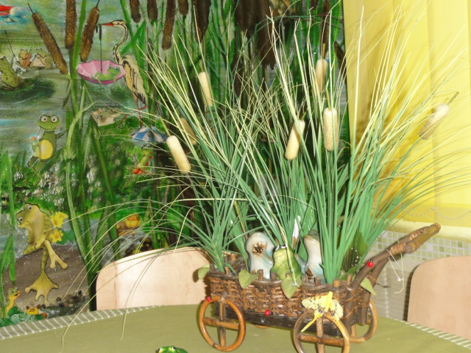

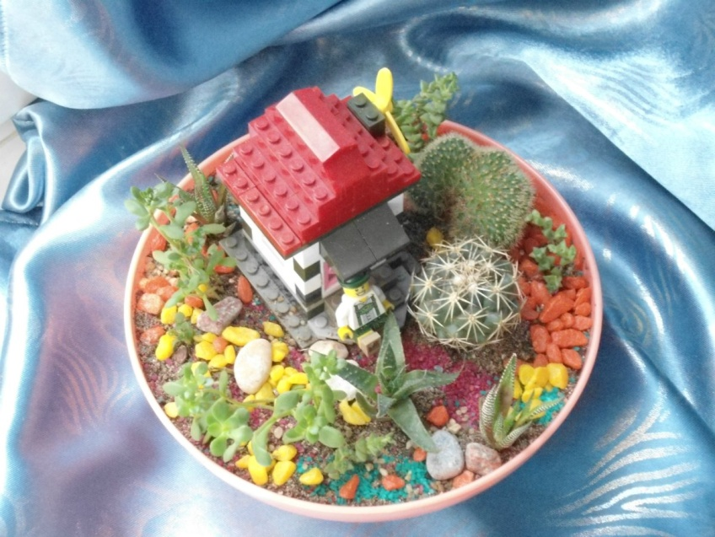

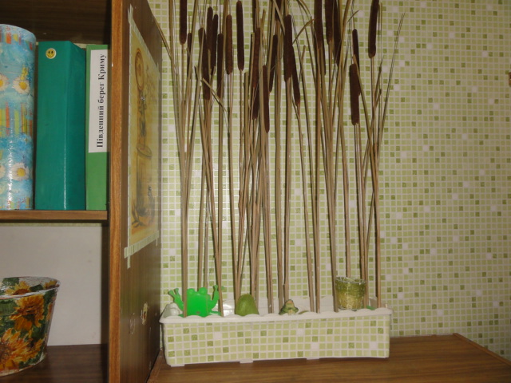

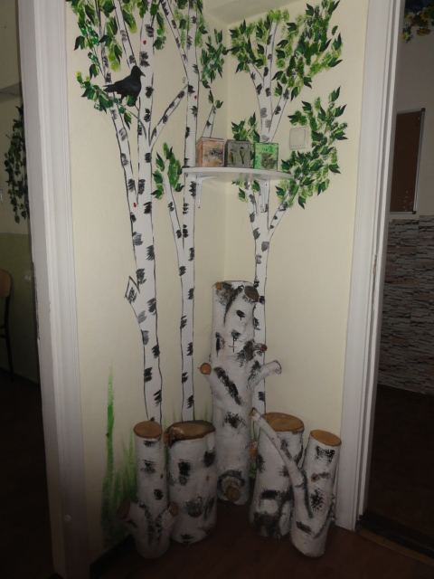

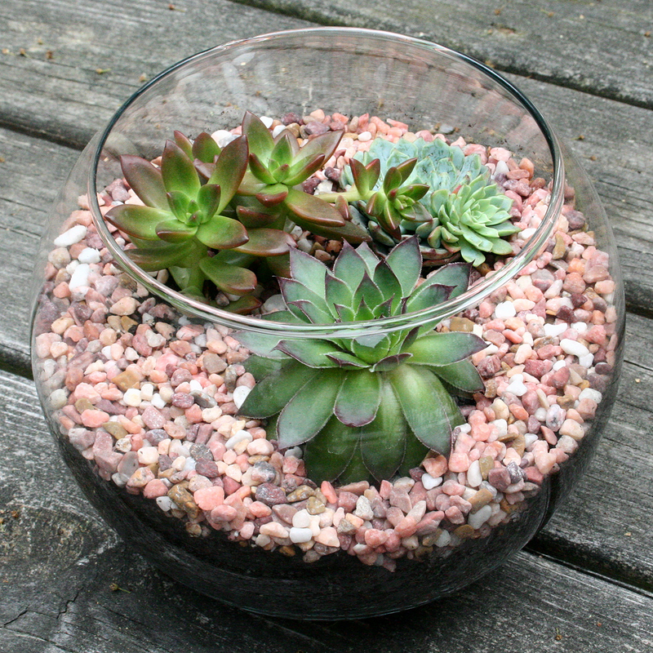

**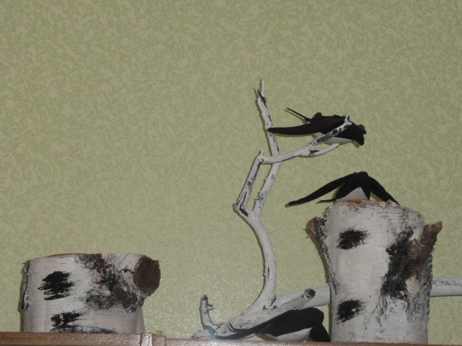**

**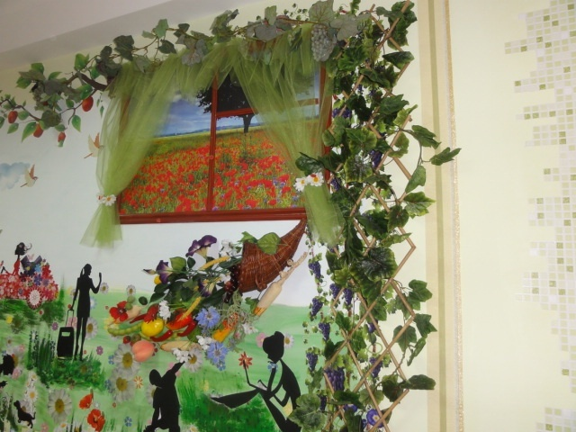**Додаток В

**Орієнтовний варіант паспорту екологічної стежини**

Місцезнаходження.Вказується район, місто (область), ДНЗ (назва, номер).

Завдання.Виховання у дошкільників основ екологічної культури; екологічна освіта вихователів і батьків.

Додаткові відомості. Особливості природного ландшафту, стан озеленення території.

Опис маршруту.Визначається початок маршруту, перераховуються тематичні ділянки, їх зміст. Наприклад, стежина починається з ділянки рослин-старожилів: дуба, тополі, берези, кущів ліщини і калини. Вона проходить по території ДНЗ і складається з тематичних ділянок. Оформлена планшетами (стендами) з інформацією про об'єкти. Частина території давно озеленена деревами (липами, ясенами, горобинами, ялинами) і кущами (бузку, таволги, спіреї, дерену). Під час створення стежини висаджено горобину, черемху, клен, явір, ялинки, плодові дерева, вейгелу, будлею, сніжноягідник, розплановано городні ділянки.

Орієнтовний перелік тематичних ділянок екологічної стежини:

1) дерева і кущі-старожили;

2) зелена аптека;

3) рідкісні рослини;

4) дослідницька ділянка;

5) город і квітник;

6) галявина для ігор і відпочинку;

7) куточок для художньої праці з природним матеріалом.

На думку методистів, не слід збільшувати кількість ділянок, доцільніше яскраво оформити 4-5 з них; виготовити покажчики з назвами ділянок, стенди (планшети), що містять ілюстрації та інформацію про об'єкти на маршруті. Стежина має бути шириною 40-60 см. Зміст тематичних ділянок, що є характерними для даного біоценозу (ліс, луг, степ тощо), має задовольняти пізнавальні інтереси дошкільників.

*Ділянка рослин-старожилів.* Сосна, ялина, дуб, тополя, клен; кущі ліщини, калини, ожини, чорниці та брусниці.

*Дослідницька ділянка.* Місце, де проводяться досліди з ґрунтом, водою, насінням рослин. Розміщують годувальний столик і поїлки для птахів.

*Галявина для ігор і відпочинку.* Знаходиться на сонячному місці, з гарним краєвидом. Обладнується лавами, пеньками. Використовується для організації театралізованих ігор, читання літератури, складання екологічних казок, проведення занять, малювання.

*Ділянка рідкісних рослин.* Саме тут з насіння, зібраного в лісі (лузі, степу), вирощують трав'янисті рослини, що рідко зустрічаються в довкіллі або потерпають від людей (проліски, зірочки жовті, первоцвіт, фіалки, вероніка та ін.). Загалом 5-6 видів з різним періодом цвітіння.

*Ділянка для художньої праці.* На ній необхідно розмістити столи і лави під навісом. Можливе проведення бесід і розмов з батьками, виставки робіт дітей тощо.

Тематичні ділянки формуються поступово, доповнюються новими елементами. Як у природному довкіллі, так і в створеному штучно, рослини мають співіснувати, не заважаючи одна одній.

Додаток Д

**Об’єкти еколого-розвивального середовища території дитячого садка**

**(з досвіду роботи ЗДО №31 “Сонечко”)**

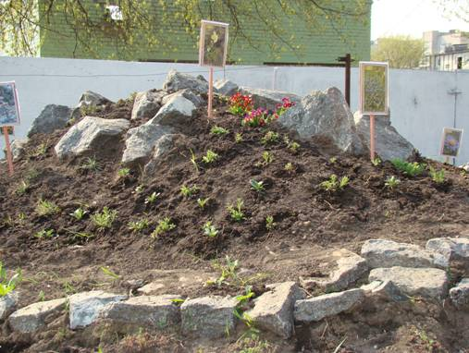

Альпійська гірка (рокарій) на території дитячого садка

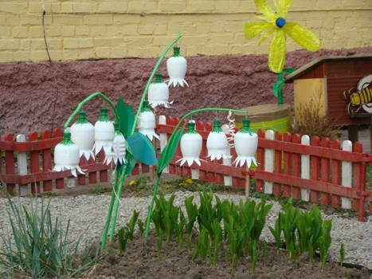

Природничо-дослідний модуль “Лікарські трави”

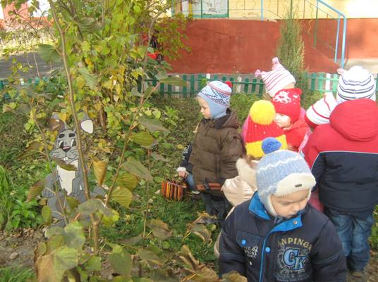

Природничо-дослідний модуль “Сад карликових форм”

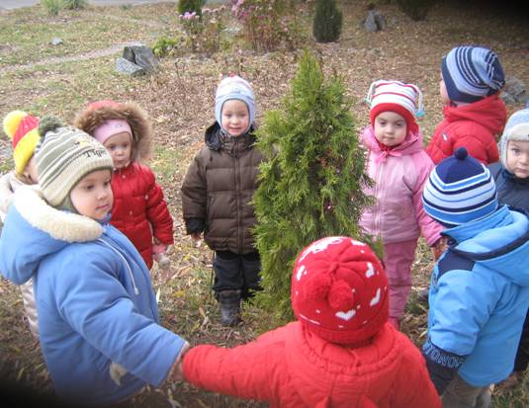

Природничо-дослідний модуль “Лісові фантазії”

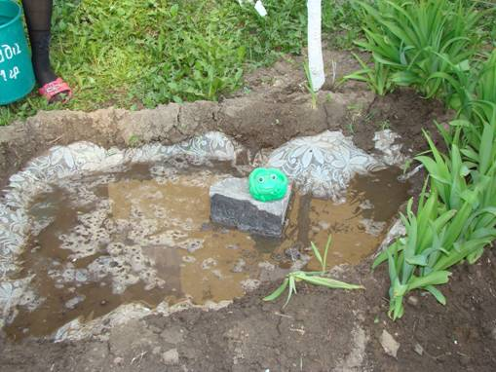

Штучна водойма з жабкою на території дитячого садка

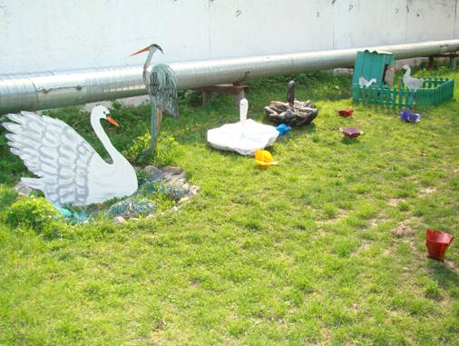

Природничо-дослідний модуль “Пташине царство”

Додаток Е

**Квітковий бал**

*Хвилинка милування природою*

*(у “Куточку милування” на ділянці дитячого садка)*

**Вихователь.** Завітаймо у літній садок. Яких тільки квітів тут немає! Справжнє свято літніх барв. Яке забарвлення мають троянди, гвоздики, флокси, гладіолуси? *(Відповіді дітей).*

― Як ви гадаєте, чи є характер у квітів? *(Відповіді дітей).* Чи залежить він від кольору? Як, наприклад, відрізняються за характером червона і біла троянди? *(Можливий варіант суб’єктивних асоціацій: червона троянда – яскрава, сильна, рішуча, святкова, горда; біла троянда – ніжна, чиста, лагідна, замріяна тощо).* Придумаймо казочку “Чому троянда колюча”.

― Уявіть, що ви потрапили на квітковий бал. У святковому хороводі можна побачити всі квіти літа. Як ви уявляєте собі вбрання і поведінку кожної красуні? Пофантазуйте на цю тему.

― А тепер оголошуємо конкурс літніх квітів. *(Діти – члени конкурсного журі. Вони присуджують квітам призи та почесні звання: найніжнішої, наймилішої, найскромнішої, найвеличнішої, найпишнішої, найповажнішої, найсміливішої, найтендітнішої(з обов’язковим обґрунтуванням)).*

― На завершення нашої зустрічі придумаймо оповідання “Квіткова усмішка літа”.

Додаток Ж

**Зимова “теплінь”**

*Хвилинка художнього пізнання в екологічній кімнаті*

**Ігор Роп’яник “Відлига”**

## IMG_7765*Прийом “Застрибнемо у картину”*

Стриб! Ноги відразу потонули в глибокому снігу, який майже сягає колін, їх огорнув холод. А обличчя, навпаки, лоскочуть теплі промені сонечка. Вони виграють на довгих бурульках, що звисають з даху, й крапають, танучи. *Чуєте мелодію краплинок?* Сніг зсунувся до краю стріхи. *Що це означає?* Після тривалих холодів настала відлига.

Запах свіжого весняного повітря підказує: зимі вже недовго лишилося панувати. Про це й синичка співає. *Чуєте її пісню? Опишіть її.* Підійдіть ближче, розгляньте жовте пір’ячко. Прислухайтесь, як рипить сніг під вашими ногами.

Пройдіть далі, туди, де багато снігу, візьміть його в руки. *Який сніг на дотик?* Холодний, вологий, рихлий. Відчуйте, як він пощипує долоньки. Зліпіть кульку або й цілого сніговита – це буде легко, адже сніг за теплої погоди стає м’яким, добре ліпиться, не розсипається.

Звук, що пролунав зненацька, змусив озирнутися, прислухатися, поглянути на церкву. *Що це?* Урочисто дзвонять дзвони. Сполохана синичка спурхнула з гілки. *Чуєте, як тріпочуть маленькі крильця?*

* *Що вам іще пощастило почути?*
* *Які запахи ви вловили?*
* *Який настрій у вас від такої подорожі? Чим він викликаний?*

Додаток З

**Спостереження за равликом у куточку живої природи**

*Цілі спостереження:* поглиблювати уявлення про равликів, особливості їхнього вигляду та поведінки, роль у природі; підтримувати й розвивати інтерес дітей до природи, допомагати бачити її красу, багатство форм; сприяти розвитку спостережливості, пізнавальних процесів, збагаченню мовлення; формувати позитивне ставлення до равликів.

*Місце спостереження:* куточок живої природи.

*Обладнання:* два акваріуми: один без равликів зі стінками, вкритими зеленими дрібними водоростями, другий – з чистими стінками та равликами, які живуть у ньому; черепашки равликів-ставковиків; фото, на якому зображений равлик у збільшеному вигляді.

*Хід спостереження*

− Діти, у нашому живому куточку живе дуже цікава тваринка. Послухайте уважно загадку і скажіть, про кого в нас буде йти мова?

Показав з доріжки

Голову і ріжки.

Хто повільно так повзе,

На собі свій дім везе?

− Так, малята, сьогодні ми спостерігатимемо за равликом. Озирніться, будь ласка, довкола: де ж проживає наш таємничий равлик? *(Відповіді дітей)* Звісно ж, ми його можемо побачити в одному із цих акваріумів.

*Діти підходять до акваріума, по стінках якого повзають равлики.*

− Діти, погляньте, будь ласка, на равлика. Кого він вам нагадує? *(Маленькі равлики схожі на маленькі бусинки, більші – подібні до башточок)* Зверніть увагу, як красиво равлик рухається – його рухи плавні, повільні, неквапливі. Але привабливими є не лише його рухи. Сам вигляд равлика нас зацікавлює і захоплює. Скажіть, що особливого має равлик? *(Мушлю-хатинку, голівку з ріжками, одну ніжку)* Так, це один із небагатьох видів тварин, який носить за собою свою домівку. Це – мушля, яка має вигляд завитка чи спіралі. На голівці равликів помітні вирости – ріжки та щупальця. На одних розміщені очі, інші – допомагають равлику обстежувати навколишнє середовище. Іще равлики мають одну ногу, за допомогою якої вони прикріплюються до поверхні і рухаються.

− Діти, зверніть увагу, чим відрізняється акваріум, в якому проживають равлики, від того, де їх немає? *(Його стінки чисті, а стінки іншого акваріума вкриті зеленим нальотом)* Так, цей зелений наліт – дрібні водорості.

− Малята, як ви гадаєте, хто ж почистив цей акваріум? *(Відповіді дітей)* Виявляється, чисті стінки – то робота равликів. Равлики мають язичок, який нагадує терточку. За допомогою нього вони зішкрібають з різних поверхонь собі їжу.

− Діти, я пропоную вам уявити себе равликами, які чистять акваріум.

Ігрова вправа “Равлик працює”

Вихідна позиція – навпочіпки, руки зігнуті в ліктях, перед собою; далі діти поволі просуваються вперед, здійснюючи кругові рухи руками – імітують чищення стінок акваріума.

− Діти, а де ж іще можна побачити равликів? *(У річках)* Дійсно, їх багато у річках. А яку роботу виконують равлики там? Як равлик допомагає річці? *(Відповіді дітей)* Правильно, він чистить водні рослини від дрібних водоростей, які оселяються на стеблах і листі й заважають їм.

− Діти, зверніть, будь ласка, увагу, де знаходяться равлики в нашому акваріумі? *(Одні – на стінках у воді, інші – біля поверхні води)* Як ви гадаєте, чому деякі равлики піднялися до поверхні води? *(Відповіді дітей)* Для того, щоб правильно відповісти на це запитання, познайомимося з равликами ближче і розглянемо їхні мушлі.

*Вихователь роздає мушлі равликів. Діти сідають на килимок і ретельно їх розглядають.*

− Як ви бачите, мушля складається із декількох витків. Порахуйте, скільки витків у мушлі, що у вас в руках? *(Діти лічать і називають кількість витків)* У равлика тіло розташовується тільки в першому витку, а решта витків – порожня. У ті порожні витки, як у мішечок, равлик набирає повітря, яке потім використовує, перебуваючи у воді. Щойно “мішечок” заповнюється повітрям, равлик опускається на дно і береться до роботи. То ж для чого равлики піднімаються на поверхню води? *(Щоб набрати повітря)*

− Діти, у річці равлики мають багато ворогів, які хочуть поласувати ними. Що робить равлик, коли виникає небезпека? *(Ховається в мушлю)*

Рухлива гра “Небезпека-безпека”

− Я пропоную вам знову стати равликами, які “працюють”.

*Діти пересуваються навпочіпки, руки зігнуті в ліктях, кисті перед собою, виконують кругові рухи, імітуючи чищення рослин.*

− Ось ви чуєте команду “Небезпека”! Що потрібно зробити? Так, сховатися в хатинку.

*Діти сідають на коліна й нахиляються так, щоб голова і руки були притиснуті до ніг.*

− А щоб перевірити, чи небезпека минула, равлики виставляють ріжки. Ними в нас будуть наші ручки.

*Діти, не змінюючи положення тіла, витягують руки вперед, піднімають їх вгору; потім розводять руки в сторони та піднімають їх.*

− Якщо небезпеки немає, равлики знову беруться до роботи.

*Діти знову пересуваються навпочіпки, руки зігнуті в ліктях, кисті перед собою, виконують кругові рухи, імітуючи чищення рослин.*

− Отже, малята, за ким ми сьогодні спостерігали? *(За равликом)* Чим цікава для нас ця тваринка? *(Відповіді дітей)*

Додаток К

**Міні-музей “ВОДА”**

**Мета**: розширити уявлення дітей про воду як середовище життя, вчити розрізняти її стани – рідкий, твердий, газоподібний, дати уявлення про те , якою буває вода – чистою, прозорою, брудною, холодною, теплою тощо. Формувати бережне ставлення до води, вчити цінувати її, економно використовувати. Виховувати любов до рідної природи.

Музей складається з таких розділів:

1. Що таке вода?

2. Це цікаво знати.

3. Як вода працює на людину.

4. Ігротека, досліди з водою.

5. Поштова скринька.

В розділі *“Що таке вода?”* діти знайомляться з цим природним об’єктом. Вихователі розповідають, що вода – дорогоцінний дар природи, який забезпечує життя на Землі. В цьому їм допомагають матеріали ілюстрованих папок “Вода”, “Що таке вода?”, які дають змогу надати інформацію про те, де є вода в природі, кому вона потрібна, розповісти про стан води, ознайомити з водою в природних явищах (туман, веселка, роса, дощ, сніг тощо). За допомогою кольорових ілюстрацій знайомлять дітей з мешканцями водойм – морів, озер, болот, річок. Невеличкий штучний фонтанчик дозволяє послухати спокійне дзюркотіння води, помилуватися маленьким водопадом.

В розділі “Це цікаво знати” можна зібрати цікаву інформацію про воду: про те, як вона з’явилася на планеті, про мешканців нашої планети, яким вода потрібна кожного дня, а також про тих, хто багато часу може обходитися без неї.

В розділі “Як вода працює на людину” розповідається, яку користь приносить вода. Наприклад: воду використовують на заводах і фабриках, в сільському господарстві. Без води не обходиться будь-яке будівництво. На річках будують ГЕС, які виробляють електричний струм. По річках, морях, океанах плавають кораблі, які перевозять людей, ловлять рибу, необхідну для харчування людини. Біля води – найкращі місця для відпочинку. Вода загартовує людину.

Використання води з кожним роком зростає. Прісної води на Землі мало. Тому її треба цінувати й берегти.

В четвертому розділі зібрані розвивальні та дидактичні ігри, в яких діти можуть закріпити свої уявлення про воду, наприклад: “Хай іде дощ”, “Хто де живе?” тощо, а також створені умови для організації та проведення дослідницької діяльності, описано багато дослідів, які діти можуть провести під керівництвом дорослого та самостійно.

Наприклад:

ДОСЛІД № 1. Колір води.

Обладнання: смужки кольорового паперу, вода у склянці.

Проведення досліду: порівняти колір води з кольором паперових смужок. Чи відповідає колір води кольорам паперових смужок?

Висновок: вода не має кольору.

ДОСЛІД № 2. Форма води.

Обладнання: склянка, блюдце, фужер, вода.

Проведення досліду: налити воду у склянку, блюдце, фужер. У склянці вода має форму склянки, у блюдці – форму блюдця, у фужері – форму фужера.

Висновок: вода не має форми, а приймає форму посудини, в яку налита.

ДОСДІД № 3. Прозорість води.

Обладнання: склянка з водою, камінчик.

Проведення досліду: налити у склянку води. Покласти туди камінчик Чи бачимо ми його? Що можна сказати про воду?

Висновок: вода прозора.

Останній розділ музею складається з поштової скриньки, куди діти та батьки можуть покласти свої запитання за змістом музею.

Додаток Л

**Екологічний проект “Город на підвіконні”**

Додаток Л.1

**Паспорт екологічного проекту**

У межах виконання проекту варто використовувати такі форми роботи з дітьми: трудову діяльність та спостереження у процесі посіву та догляду за рослинами, дидактичні ігри, сценічні постановки, пластичні етюди, образотворчу діяльність та художню працю відповідної тематики. В процесі проведення проекту доречним буде використання хвилинок милування природою, що сприятиме вихованню естетичних та екологічних цінностей на основі принципу кордоцентризму.

Учасники проекту: вихователі, діти старшого дошкільного віку.

Місце реалізації проекту: група (підвіконня).

Вид проекту: міжпредметний (інтегрований), довготривалий, дослідницький, трудовий, творчий, колективний.

Завдання проекту:

* розвивати пізнавальний інтерес до природи та взаємозв’язків у ній;
* формувати загальні навички, вміння посадки та догляду за рослинами;
* розвивати спостережливість;
* формувати уявлення про особливості та умови розвитку рослин;
* формувати природничо-екологічну компетентність вихованців ДНЗ;
* формувати ціннісне ставлення до природного довкілля шляхом розвитку естетико-екологічного світогляду дітей старшого дошкільного віку;
* розвивати творчі здібності у процесі різних видів діяльності проекту.

Терміни реалізації: 5 тижнів.

Вік дітей: старший дошкільний *(5-6 років).*

Форма проведення: трудова справа *(в межах організації педагогічного процесу на заняттях).*

**Господарські справи ляльки Марічки:**

**І справа** – вибір насіння рослин для посіву в куточку живої природи *(тема заняття «Овочева ярмарка»)*

**ІІ справа** – посів насіння *(тема заняття «Юна господиня»);*

**ІІІ справа** – декорування та облаштування міні-городу на підвіконні *(тема заняття «Майстерня творчості на грядці);*

**ІV справа** – догляд за посіяною розсадою *(тема заняття «На Марійчиному городі»);*

**V справа** – представлення міні-городу *(відкрите заняття «Овочеве свято»).*

Кінцевий продукт: створення міні-городу на підвіконні.

*Пізнавальний розвиток.* В ході виконання проекту діти розширюють уявлення про різноманітність овочів,розмаїття їх форм, кольору, смакових якостей, місця їх вирощування.

*Мовленнєвий розвиток.* Діти поповнують словниковий запас новими назвами овочевих культур, які імпортують в Україну. Розпізнають їх зображення за кольорами та відтінками *(перець болгарський буває жовтого, жовтогарячого, яскраво червоного та світло червоного кольорів);* за формою *(великі, маленькі, круглі, продовгуваті);* за смаковими якостями *( кислі, солодкі, хрумкі, пекучі);* за місцем вирощування *(город, теплиця,баштан).* Дошкільники називають необхідний інвентар для догляду за овочами як в домашніх умовах, так і в умовах групової кімнати.

*Розвиток трудових навичок і вмінь.* Вихованці ДНЗ вправляються у користувані підручними засобами посіву насіння та догляду за розсадою *(копачки, щіточки, лієчки).*

*Соціально-моральний розвиток.* Діти позиціонують себе як вправних господарів, які вирощують овочеві культури.

*Емоційно-ціннісний розвиток.* Дошкільники отримують задоволення від роботи в довкіллі, позитивні емоції від процесу сіяння насіння та вирощування розсади; з нетерпінням чекають появи перших тендітних паросточків.

*Естетичний розвиток.* Діти вчаться помічати красу природи, милуватися та захоплюватися нею.

*Творчий розвиток:* вчаться фантазувати,наділяючи рослинки незвичайними можливостями; складати казки, розповіді про пригоди, вирощених ними овочів.

Етапи реалізації проекту:

*Концептуальний етап*. Для цього етапу характерним є визначення актуальності новоствореної проблеми організації городу на підвіконні. Вихователь визначає ступінь зацікавленості дітей, їх бажання брати участь у проекті. На основі проведеного діагностування результатів, а також з урахуванням програмових вимог педагог формулює цілі проекту.

*Конструктивно-моделювальний етап* передбачає:

* конкретизацію завдань проекту та його освітніх результатів;
* створення паспорту проекту;
* вибір казкового героя та обговорення його справ;
* розробка програми дій на кожному із етапів проекту (планування діяльності), визначення заходів, форм та видів діяльності, а також їх кінцевих продуктів;
* з’ясування умов, обладнання, інвентарю, ресурсів, які необхідні для реалізації проекту;
* розробка занять, дидактичних ігор, спостережень, музичних та пластичних етюдів, розваг тощо, що передбачені програмою проекту.

*Технологічний етап* має на меті реалізацію усіх поставлених завдань у ході виконання проекту. Спільна робота дітей і педагога над тижневою темою розпочинається заняттям із смисловим навантаженням ознайомити дітей із природним довкіллям. Основною метою такого заняття є надання важливої інформації з певної теми та забезпечення її засвоєння через виконання творчих завдань, практичних дій, дослідів, художньо-творчої діяльності.

*Оцінювально-рефлексивний етап* передбачає підбиття підсумків проекту, оцінювання результатів діяльності та рефлексію.

Додаток Л.2

**Фотоілюстрації результатів проектної діяльності**

**в межах виконання проекту “Город на підвіконні”**

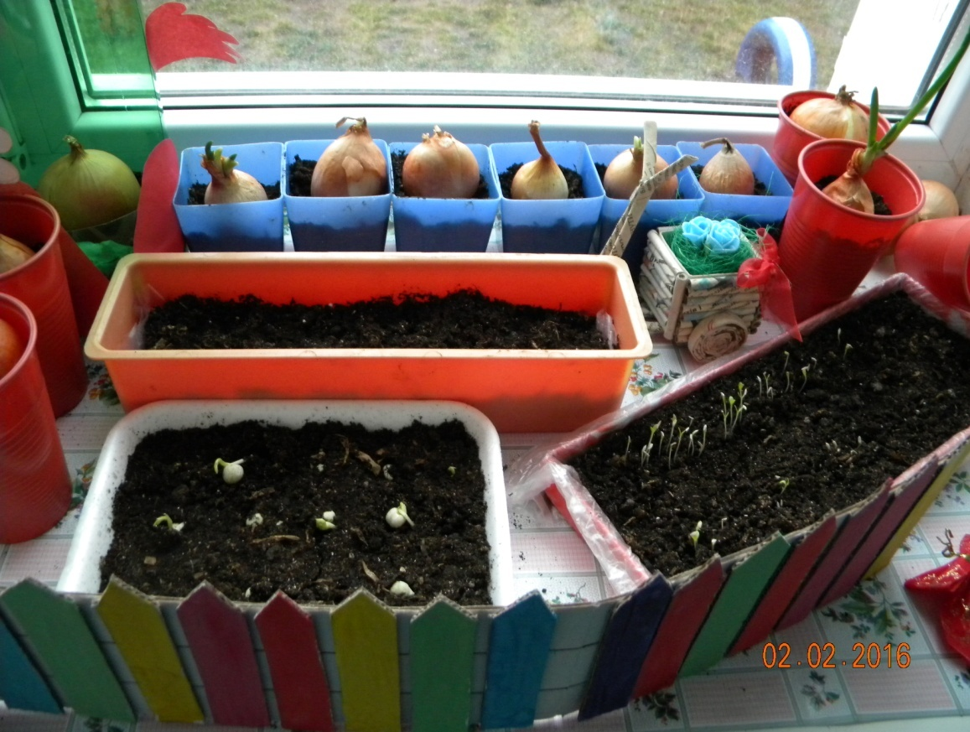

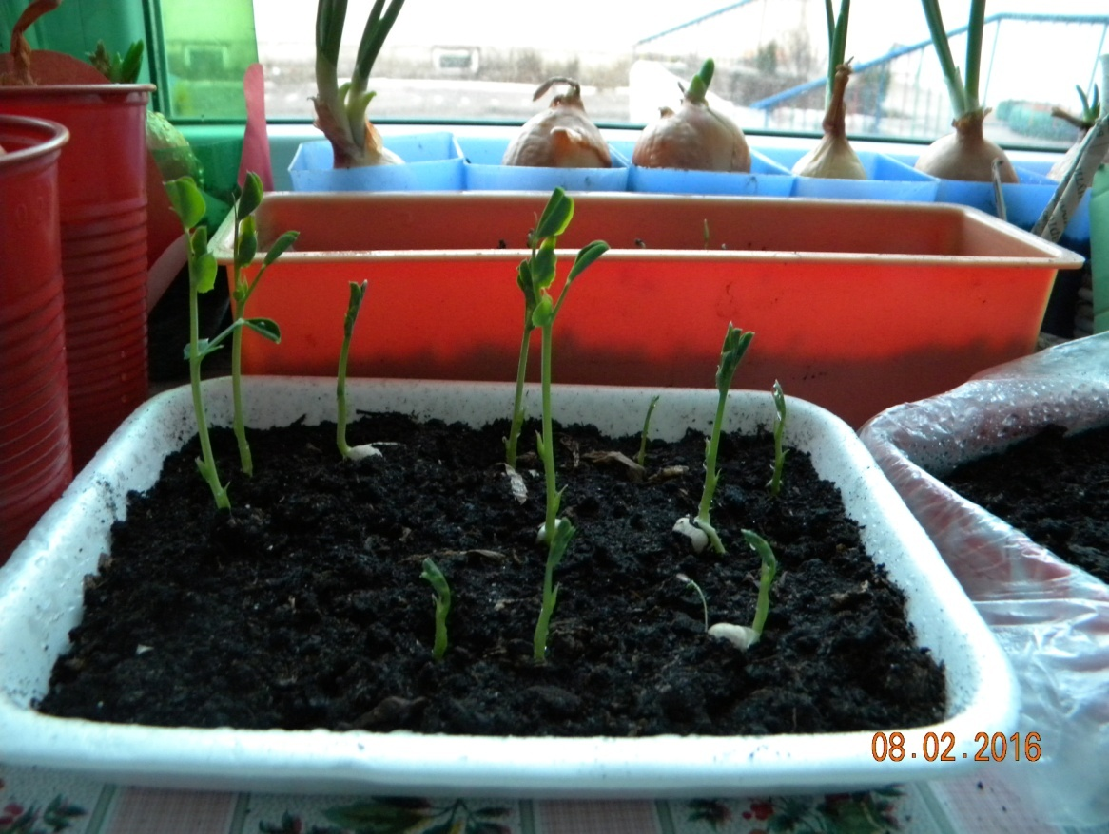

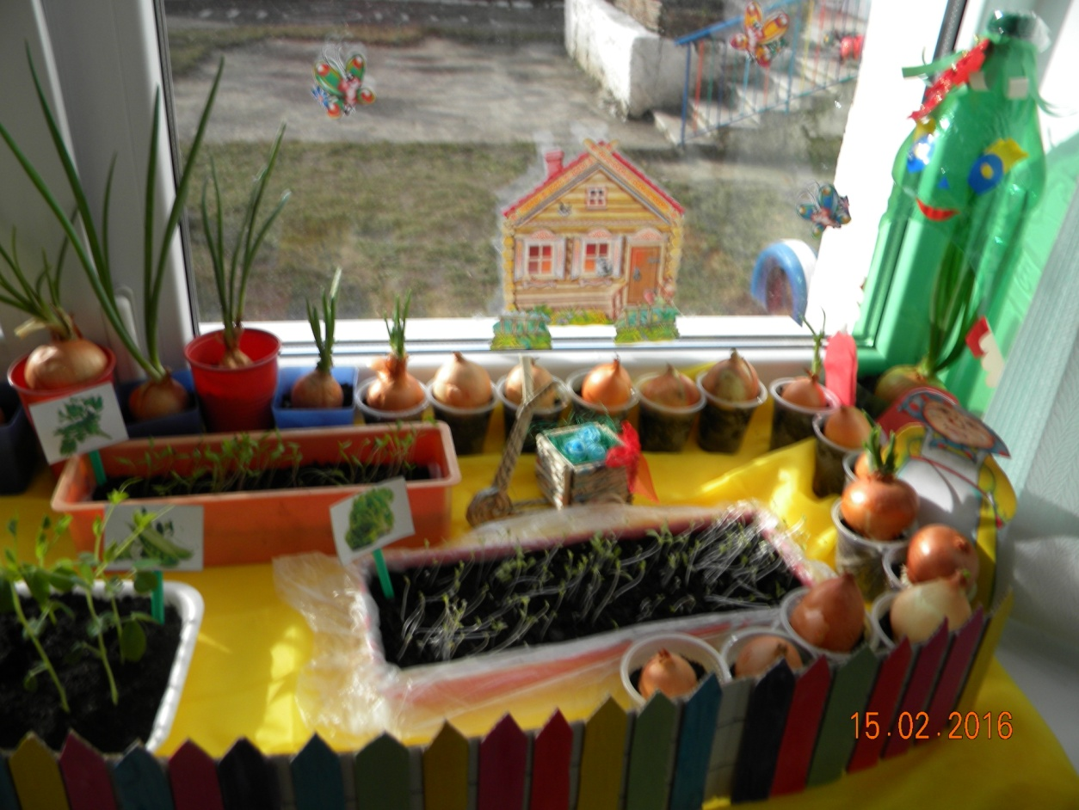

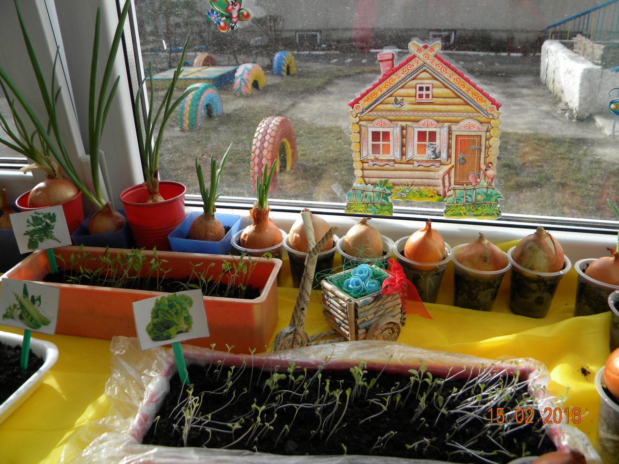

Додаток М

**Зразки виконання дітьми творчих робіт на природничу тематик**у

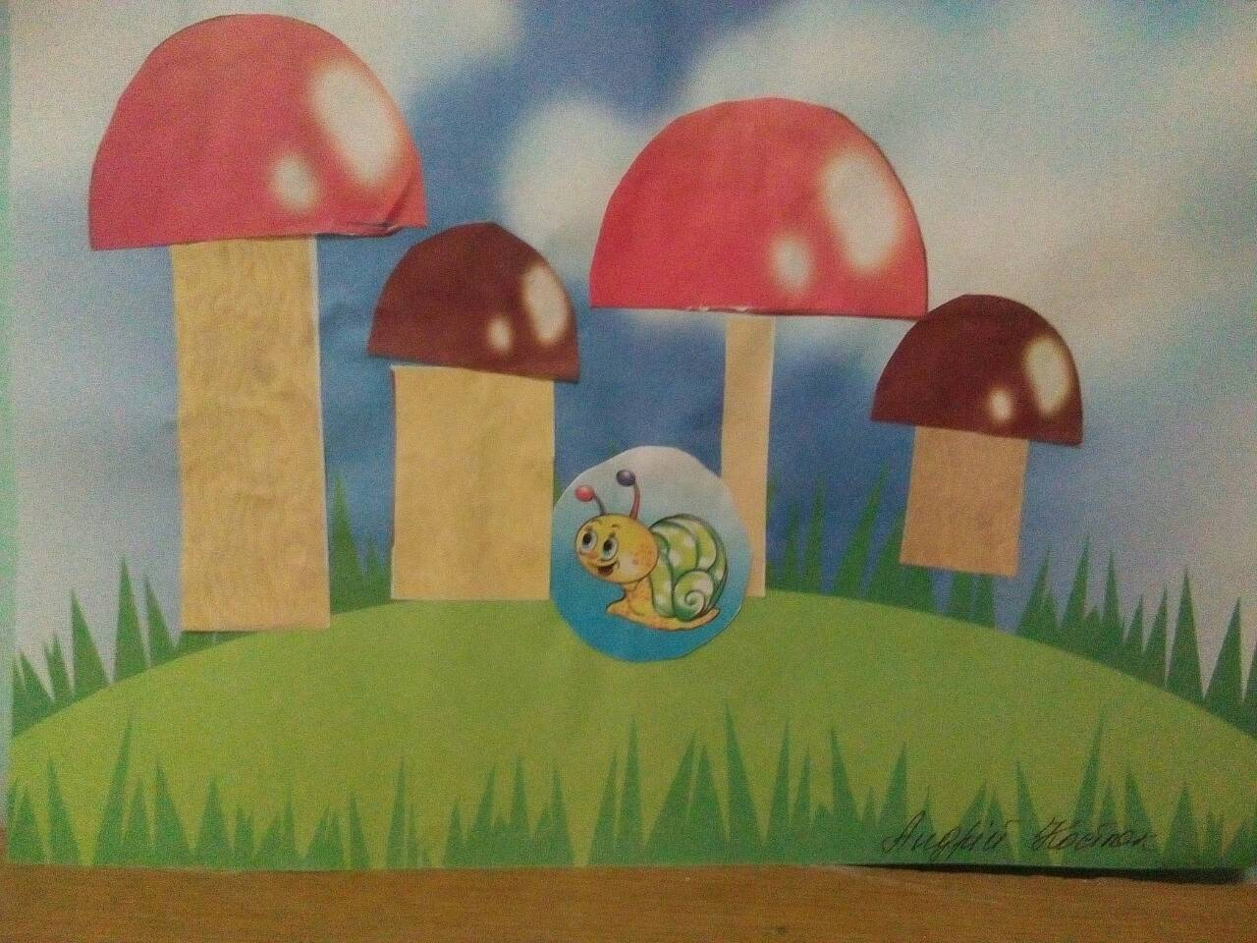

*“Грибна поляна” (Андрій К., 5 років)*

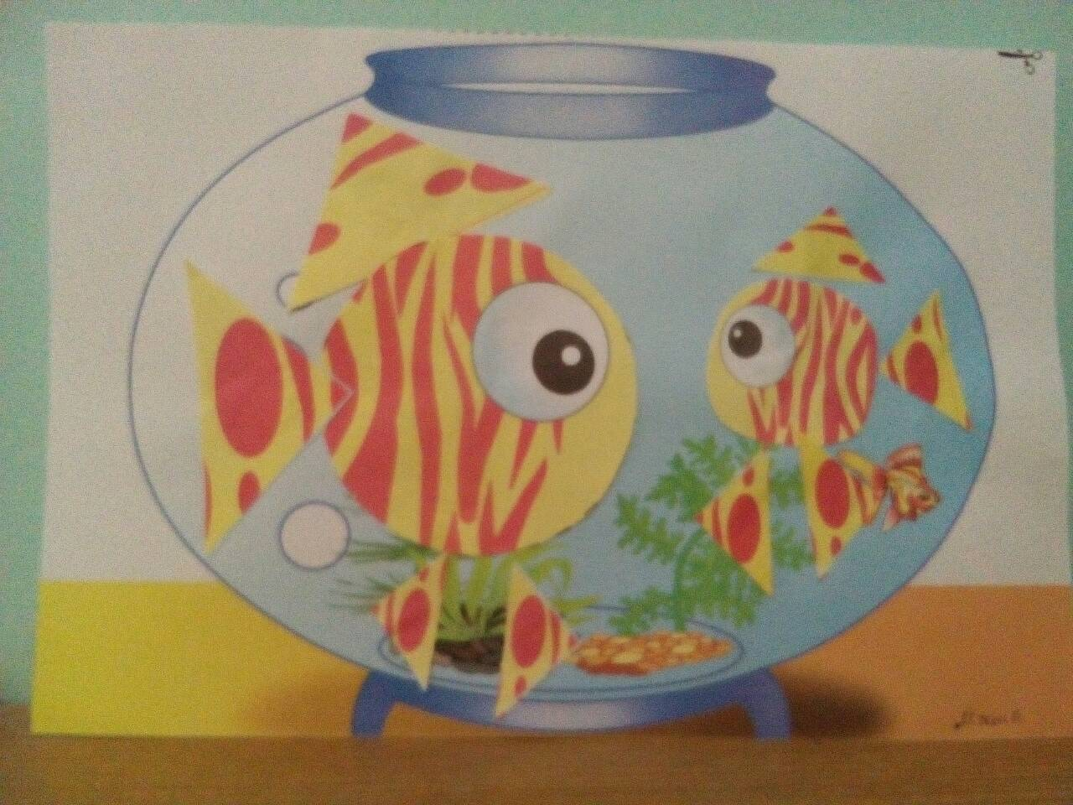

*“Мешканці акваріуму” (Маша С., 6 р.)*

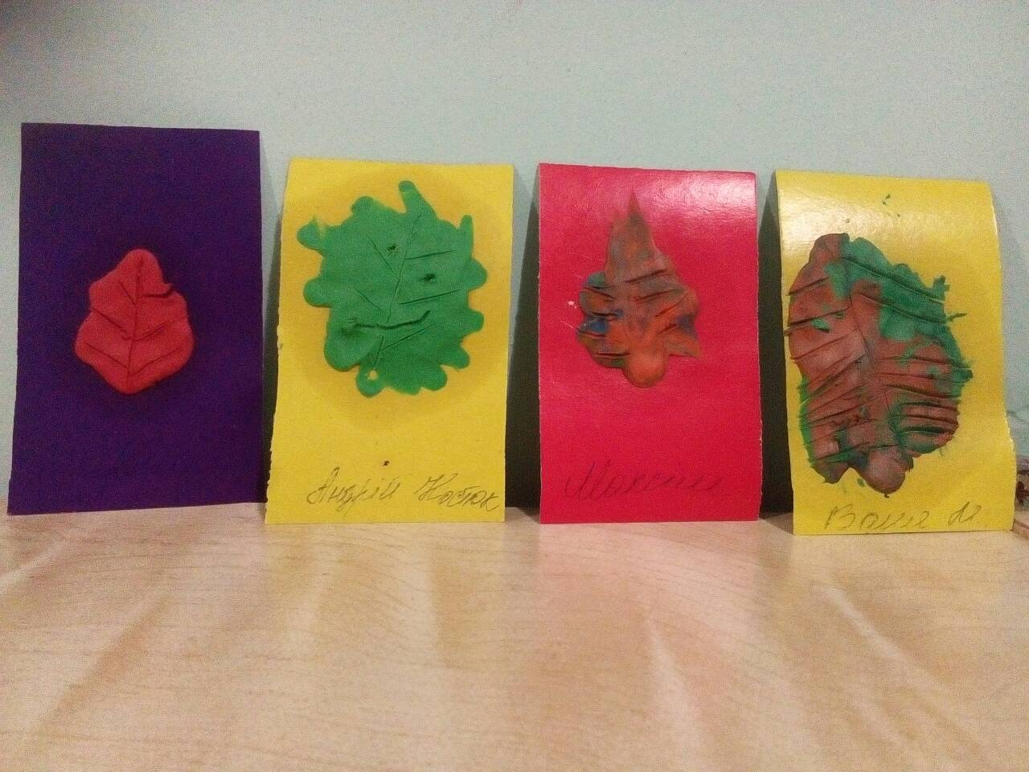

*“Осіннє листя” (старша група)*

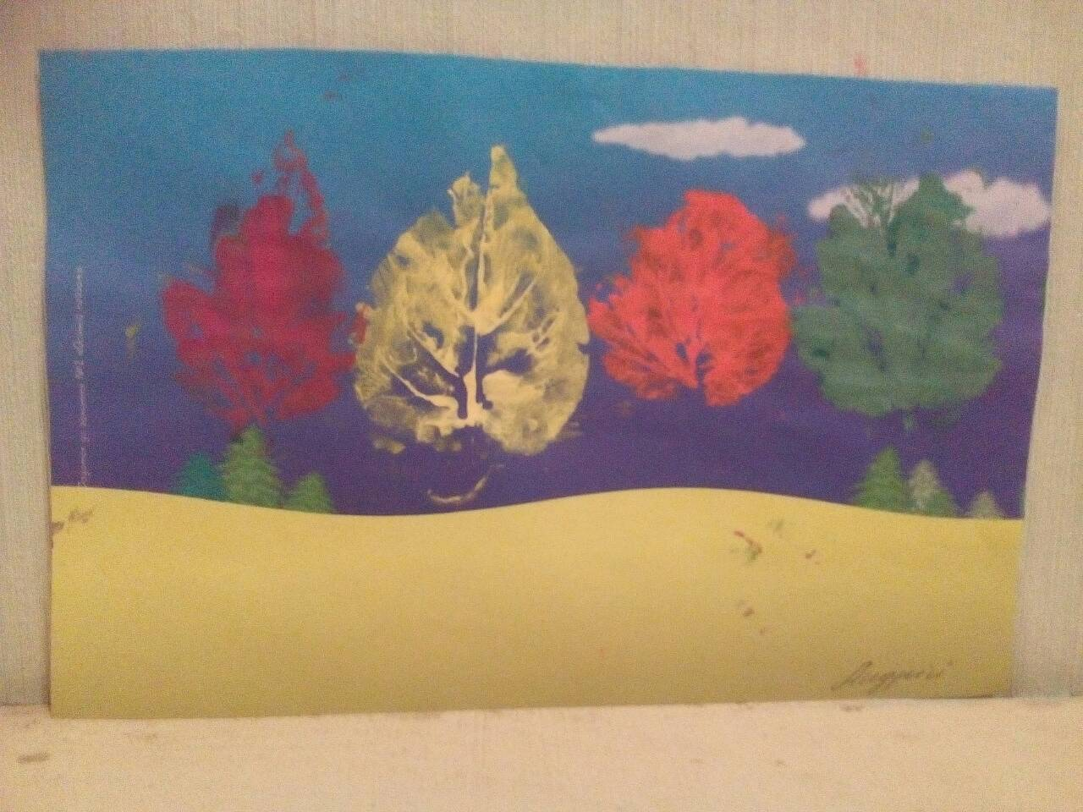

*“Барвиста осінь” (Андрій К., 5 років)*

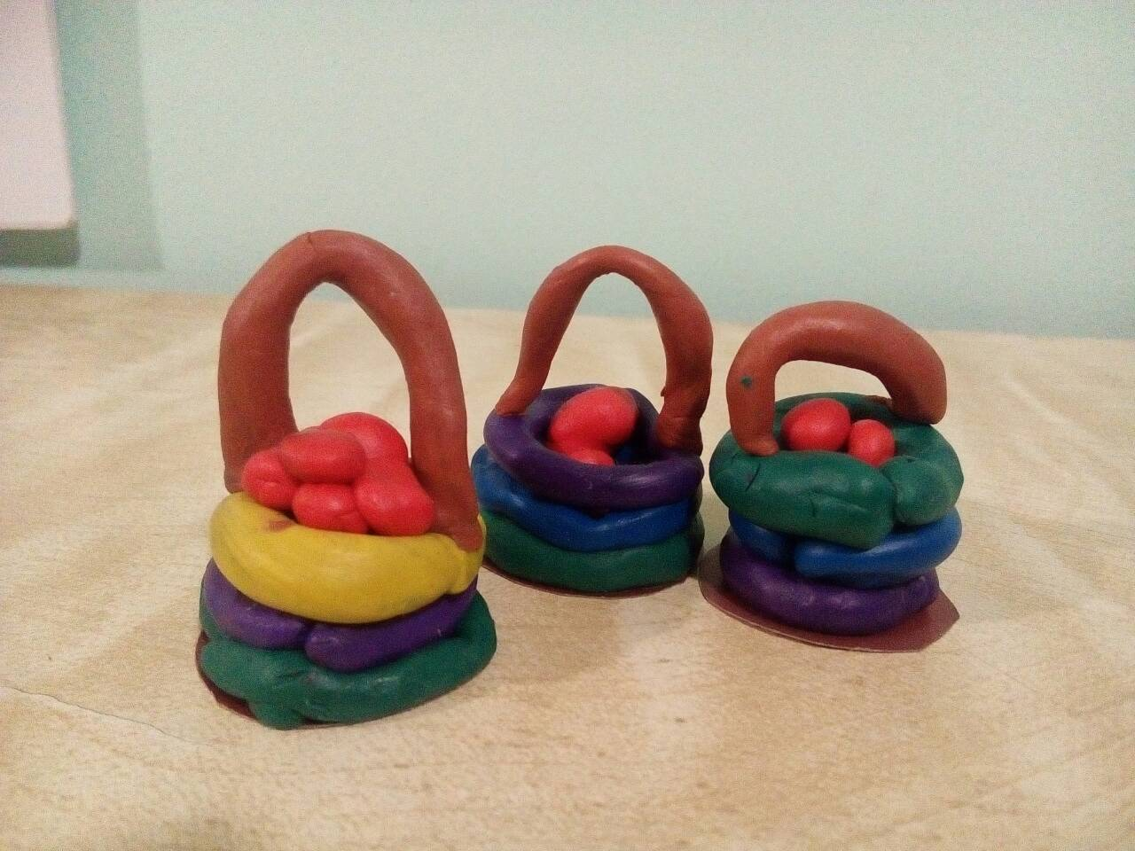

*“Осінні дарунки” (старша група)*

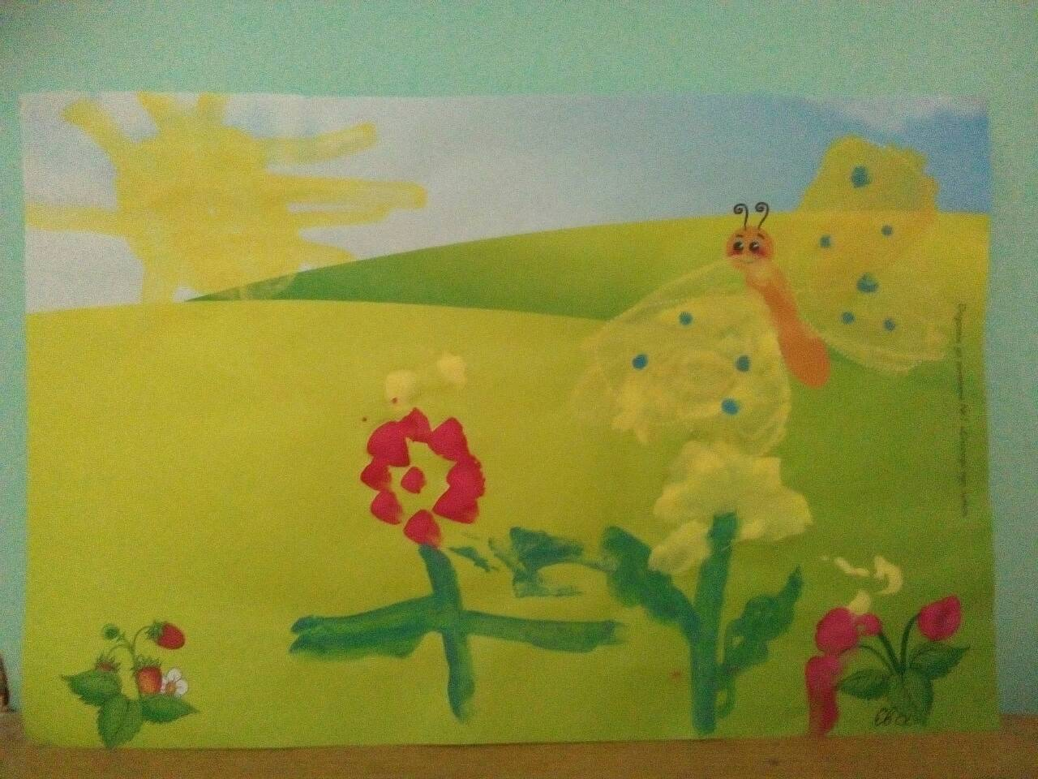

*“Весняний настрій” (Вікторія Р., 5 років)*Додаток Н

**ПОДОРОЖ ПО ЕКОЛОГІЧНІЙ СТЕЖИНІ**

**Зупинка № 1**

**АПТЕКА АЙБОЛИТА**

**1. Розповідь вихователя**

Лікарські рослини - давні друзі природи. З давніх-давен рослини були не тільки джерелом харчування та сировиною для виготовлення і тканини, а й слугували захистом і допомагали позбутися від хвороб.

Доведено, що на землі не було такого племені, яке б не знало лікарських рослин.

У наш час, здавалося б, у лабораторіях можна створити засоби про­ти майже всіх недуг, а пучечки трав видаються чимось застарілим.

Та, незважаючи на розвиток хімії, препарати рослинного поход­ження становлять 40% від усіх лікарських засобів.

— На цій ділянці нашої екологічної стежини вирощується 50 видів лікарських рослин. А зараз ми детальніше ознайомимося із деякими з них.

Орієнтовна інформація для педагога:

**Меліса лікарська.** Багаторічна трав'яниста рослина висотою 10-80 см із сильно розгалуженим підземним кореневищем. Нижні ли­сточки на довгих черенках, яйцевидні на верхівці, загострені. Квіти дрібні, розташовані по кілька в пазухах середніх та верхніх листків.

Меліса лікарська має досить широке застосування. Водяний настій збуджує апетит і поліпшує травлення. Вона заспокоює нервову систе­му. Мелісу використовують при захворюваннях на гіпертонію, астму, при неврозах серця, а також як тонізуючий засіб. Рекомендується при безсонні, мігрені.

Ззовні настій меліси застосовують для компресів при фурунку­лах **і** для полоскань під час запалення ясен, зубного болю.

Вона входить у склад ароматичних ванн, її також застосовують як засіб, який поліпшує обмін речовин в організмі.

Траву заготовляють перед початком цвітіння.

**Нагідки лікарські (календула).** Однорічні трав'янисті рослини висотою 30-60 см. Кореневище розгалужене. Стебло чотиригранне, прямостояче. Листки розміщені спірально, подовжені. Квіти зібрані у великі корзинки, жовтогарячого кольору. Як дикоросла рослина ро­сте **в** країнах Середземномор'я, на території України нагідки вирощу­ють лише як культурну рослину.

Нагідки лікарські (квіти) використовують як в народній, так і в традиційній медицині. У гомеопатії з квітів нагідок готують настої і мазі. При шкіряних захворюваннях рекомендують застосовувати нагідки внутрішньо та зовнішньо. Квіти збирають двічі на сезон.

**Ромашка лікарська.** Однорічна рослина заввишки 15-20 см з силь­ним своєрідним запахом. Листки двоперисторозсічні, вузьколінійні. Язичкові квітки білі, до 0,9 см завдовжки, трубчасті – жовті. Цвіте з травня до пізньої осені, розповсюджена по всій Україні.

З лікувальною метою застосовують настій квіткових кошиків як потогінний, в’яжучий чи вітрогінний засіб при шлунково-кишкових захворюваннях. Крім того, широко використовують відвари та настої для ванн, примочок, полоскань. Ромашка містить ефірну олію, гірку речовину - антемісову кислоту, спазмолітичні і потогінні глюкозиди та каротин.

**Материнка звичайна.** Багаторічна рослина 80-90 см заввиш­ки, стебло прямостояче, галузисте. Листки яйцевидно-видовжені, віддалено-дрібнозубчасті. Квіти лілово-рожеві, зібрані в суцвіття. Цвіте в червні-вересні по чагарниках, на узліссі, галявинах, кам'янистих схилах майже по всій території України.

**Зупинка № 2 МЕДОВА ЛИПОВА АЛЕЯ**

**1. Спостереження**

— Які дерева ростуть на цій алеї? *(Липи.)*

— Чому вони називаються медовими? *(Бо бджоли збирають тут нектар для того, щоб зробити мед)*

— З чого бджілки збирають мед? *(З квітів.)*

**2. Розповідь вихователя.**

— Послухайте, дітки, як липка звертається до вас, просить:

Я маленька липка,

Виросту велика, —

Не ламай мене,

Я медовим цвітом

Зацвіту над світом –

Бережи мене.

Від дощу сховаю

Вранці серед маю –

Ти полий мене.

Будемо з тобою

Ми рости обоє –

Ти люби мене.

Виростеш за роки,

Підеш в світ широкий –

Не забудь мене.

*П. Воронько*

***Вихователь.*** Порахуймо, скільки корисних справ може зроби­ти липка.

**3. Дидактична гра "З якого дерева листочок?"**

**4. Розповідь вихователя**

— **А** ще послухайте чудову травницю – бабусю Медуницю. Ось що вона розповідає про липу: "Коли цвіте липа, обов'язково назбирай­те її цвіту. Чи застуда неждана завітала до вас, чи ще якась хвороба причепиться, саме тоді згодиться вам липовий цвіт. А дерево липи, щоб ви знали, хату збереже від блискавки та грому. Людина під ли­пню не боїться ніякої негоди, бо ніхто ще не чув, щоб під липою когось убило.

Цвіт липи, коли його запарити окропом і настояти годину, допомагає і від застуди, і від болю в животі, і нерви заспокоює.

Пити відвар треба тричі на день перед вживанням їжі, а коли є жар, то на ніч за один раз випити півсклянки відвару, але до ньо­го ще потрібно додати ложку липового меду, лягти **в** тепле ліжко, зігрітися — і всю хворобу наче рукою зніме. Будьте здоровими!"

**5. Малювання на тему "Смачний липовий медок"**

**Зупинка № З**

**ДОЛИНА КАЗОК**

**1. Розповідь вихователя**

— А чи знаєте ви, діти, що у лісі, у полі дуже-дуже гарно та казково.

Але у нас є теж казкове місце. Це - "Долина казок". У цій долині живуть казки, які ховаються між листям, у дуплах дерев, у пташиних гніздечках, у пахучих чашечках квітів, у суничках і горішках.

— Давайте підійдемо до квіточки і знайдемо в ній казочку. ***(Роз****глядають будь-яку квіточку.)*

— Погляньте, спочатку не було квіточки, а був тільки пуп'янок, який за допомогою сонечка розвився. Гарненькі фіолетові (білі, червоні тощо) пелюсточки, ніби зібралися водити хоровод і взялися за руки. А жовтенька серединка так і сліпить очі своїм яскравим кольором.

— Хіба це не казка, дітки?

— А давайте ми з вами через носик вдихнемо повітря. Що ви відчули? *(Різні пахощі.)*

— Що ж це так гарно пахне? *(Квіти.)*

— А зараз ми нарвемо квітів і зробимо букетик.

— Зачекайте! Відчуваєте, який здійнявся вітерець (задзижчала бджола, заспівав соловейко, зашелестіли листочки) тощо. Як ви гадаєте, чому? *(Відповіді дітей.)*

— Правильно, не можна нищити красу природи. Краще зали шити все як є, і приходити сюди милуватися цією красою. А природа нам за це подякує.

**2. Дидактична гра "Відгадай за описом квітку (дерево)".**

Дітям пропонують за вказаними ознаками вгадати квітку чи де рево. Ознаки називають до того моменту, поки діти не відгадають.

Вивчення з дітьми віршів про квіти, рослини, дерева, які є на ці" території. (Добірку віршів вихователь робить самостійно.)

**Зупинка № 4**

**ЦІЛЮЩЕ ПОВІТРЯЧКО ТУЇ ТА ЯЛИНКИ**

**1. Розповідь вихователя.**

Бесіду вихователь може розпочати актуалізуючими запитаннями або загадкою.

— У якому лісі немає листя? *(У хвойному.)*

— Які дерева ми називаємо хвойними?

— Чим вони відрізняються від листяних?

— Які ви знаєте хвойні дерева?

Влітку і взимку вбрання одне,

Та кличуть дітки завжди мене,

Щоб я на свято до них прийшла,

Іграшок багато їм принесла. *(Ялинка.)*

♦ Орієнтовна інформація для педагога

Справедливо шанують вічнозелені дерева і кущі. І справді, вони І прикрасою в зимовий період. Стрімкі піраміди ялин - це гордість подільських парків.

Вчені-ботаніки віднесли хвойні до голонасінних рослин. Це зна­чить, що насіння в них розвивається без плоду просто на поверхні шишкових лусочок. Вперше голонасінні з'явилися понад **300** млн. років тому.

**Ялина звичайна, європейська** досить поширена в Європі, доживає до 300-500 років. Тіньовитривала, морозостійка, відносно і теплолюбна, невибаглива до родючості ґрунту і вологості повітря,

не витримує перезволожених ґрунтів. Потерпає від забруднення повітря пилом, кіптявою, газами.

**Ялина колюча** або **голуба** — одна з декоративних видів ялини. Природно росте в лісовому поясі скалистих гір у Північній Америці. Доживає до 400-600 років. До клімату і ґрунтових умов невибаглива, витримує сухість повітря та дію високих температур. Стійка до за­бруднення повітря димом і газами.

Повітря хвойних лісів, насичене ефірними смолами чудово впливає на людський організм. Ним особливо корисно дихати людям, псих хворі легені, дихальні шляхи. Кожна людина має цінувати

чисте цілюще повітря хвойних лісів, насаджень, поодиноких дерев.

Запах сосни, ялини, туї є здоровішим за пахощі багатьох квітучих дерев. Отже, ці вічнозелені дерева обов'язково треба поширювати і насаджувати біля людських помешкань.

**2. Вправа "Очищувальне дихання «Ха»".**

— А зараз ми з вами вдихнемо на повні груди цілющого повітря. Зробіть повний вдих носом. Водночас піднімаємо прямі руки над головою, долоні з'єднуємо. Через рот видихаємо і промовляємо "ха", різко нахиляючи тулуб і опускаючи руки вниз. Ми "рубаємо" дрова і на видиху "викидаємо" із себе хворобу і втому.

**3. Розповідь вихователя "Поради сороки-астролога".**

Ви вже знаєте, хто ви за гороскопом і в який рік народилися. Тому, хто народився під знаком Зодіаку Близнюки, Скорпіон, Стрілець, Рак, Водолій, корисно вдихати запах сосни; Леву і Стрільцю – тую Скорпіонові та Козерогу - запах ялинки; Діві, Овну і Тельцю – запах ялівцю.

**4. Дидактична гра "Впізнай за запахом і на дотик".**

Педагог готує гілочки ялини, сосни, туї, листя смородини, м'яти. Вони за запахом і на дотик мають розпізнати, що це за рослини.

**5. Пам'ятка бабусі Медуниці.**

Вічнозелена красуня ялинка очищає повітря, завдяки їй легше дихати, а хвойні ванни заспокоюють нервову систему.

Дуже багато музичних інструментів виготовляють із деревини сосни, ялини: піаніно, скрипки, балалайки, мандоліни, гітари. Ялина - "музичне" дерево, а музика, як відомо, теж має лікувальну силу. А ще ялина вбирає в себе всі шкідливі речовини і виділяє кисень. *(Вихователь*  *пропонує виконати хоровод, заспівати пісню чи розповісти вірш про ялинку.)*

**Зупинка № 5**

**БЕРІЗКИ - СТРУНКІ НІЖКИ**

**1. Розповідь вихователя.**

— Діти, ми з вами вирушаємо до того дерева, про яке йдеться вірші:

Має плаття зелененьке, Гнучкі, ніжні віти. Білу кору, стан тоненький, Як я звуся, діти? *(Берізка.)*

— Берізка просить, щоб ви підійшли до неї і обняли її стовбур Вона хоче поділитися з вами своєю енергією, подарувати вам якомога більше сил. *(Діти стоять, обнявши стовбур берези 2-3 хв.)*

— А тепер підніміть руку вздовж стовбура і попросіть: "Берізко, берізко, дай нам стрункі ніжки".

— Погляньте на віти берези. Що вони вам нагадують? Так, кіски. Щоб ваше волосся було таким гарним і довгим, треба знати один секрет. Цей секрет знає бабуся Медуниця. Ось що вона каже "Щоб мати гарне, довге та шовковисте волосся, потрібно полоскати його відваром із листя берези. А щоб зубки не боліли, прикладайте ватку з настоянкою берези до хворого зуба. Потрібно частіше і довше гуляти у березовому гаю, бо повітря тут чисте, а також береза здатна вбивати всі мікроби." Будьте всі здоровими!

**Зупинка № 6**

**БАГАТСТВО САДУ**

1. **Розповідь** вихователя.

— От і підійшли ми до наступної зупинки. Скажіть, що ви тут бачите? *(Дерева.)*

— Які саме дерева тут ростуть? *(Яблуні, груші, сливи.)*

— А як одним словом називають ці дерева? *(Фруктові.)*

— А чому зараз на них немає ні яблучок, ні сливочок, ні груш, а лише квіти? Запитаймо про це у бабусі Медуниці.

*Бабуся Медуниця.* Всі рослинки, дорогі мої чомусики, схожі між собою. У кожної є корінь, стебло, листя, насіння та плоди. Коріння утримує рослину у вертикальному положенні, живить її водою і мінеральними

речовинами. Стебло тримає її над землею, спрямовує до Сонця. Листя випаровує зайву вологу, вбирає енергію сонця, якою живиться рослина. Навесні більшість рослин зацвітає. Перш ніж квітка перетвориться на смачний плід - яблуко, грушу чи вишню, - на неї має потрапити пилок - дрібненькі зернятка, які приносять бджоли та інші комахи з різних квітів. Потрібно багато часу, щоб із запиленої квітки дозрів плід. А плоди відіграють важливу роль - тут міститься насіння,

завдяки якому рослина розмножується.

2. **Дидактична гра** "Добіжи **до дерева, яке я** назву".

Вихователь називає фруктове дерево, а діти мають підбігти до цього дерева і стати біля нього.

**3. Робота з прикметами.**

— А зараз я вам скажу кілька прикмет, і ми всі разом будемо спостерігати, чи справдяться вони.

• Вишні пишно цвітуть - жито рясно квітуватиме.

• Вишні достигли - великого тепла вже не буде.

• Багато горіхів - багато снігу.

• Вишні довго скидають листя - зима прийде пізно.

**4. Дидактична гра "Назви плоди"**

**Мета:** закріпити **з** дітьми назви дерев та їх плодів у множині; розвивати увагу; викликати бажання знати більше фруктових дерев. Вихователь або дитина сама придумує фруктове дерево і гово­рить, наприклад: "Летів горобчик, сів на яблуню і клює яблука". Показує на наступного гравця, який говорить: "Летів горобчик, сів на грушу і клює груші." Наступна дитина називає інше дерево і фрукт, який клює горобчик.

**5. Рухлива гра "Збери фрукти в корзинку"**

**6. Розповідь бабусі Медуниці**

Бабуся Медуниця наголошує на тому, що всі фрукти корисно спо­живати впродовж літа, осені, а взимку та навесні їсти законсервовані чи заморожені фрукти.

**Зупинка №7**

**ЦАРСТВО КОМАШОК**

**1. Розповідь вихователя**

— Дітки, як ви гадаєте: є квіти, які літають, чи ні? *(Відповіді дітей.)*

— Одного разу хлопчик Незнайко побачив, як над травичкою літали квіти. Вони опускалися і підіймалися вгору. Кого ж бачив Не­знайко? *(Метеликів.)*

— Ну, звичайно, це метелики!

**2. Вихователь читає вірш.**

Я біжу, біжу по гаю,

Я метелика впіймаю.

метелик не схотів –

Геть від мене полетів.

Полетів він на лужок,

Заховався між квіток.

Я іду, іду, іду –

Метелика не знайду!

*Н. Забіла*

— Яких тільки не існує метеликів: і великих, і малих, і різноколірних, і одноколірних.

— А ви знаєте, чим живляться метелики? *(Нектаром.)*

— Що таке нектар? *(Квітковий сік.)*

— Метелик сідає на квітку, запихає свій хоботок у глибину квітки і живиться соком.

— А якби ви були метеликами, на яку квітку ви б сіли? Чому?

**3. Гра "Метелики і квіти"**

Дітей об'єднують у дві команди: "Квіти" і "Метелики". За коман­дою вихователя метелики летять до улюблених рослинок.

— Яка ти квітка? Чому ти вибрала саме цього метелика? Яку квітку любить метелик? *(Діти і вихователь фантазують умовні ситуації.)*

**4.Вихователь читає вірш**

Метелика ловити я не хочу:

Він — квітка неба, хай живе собі!

Хай крильцями барвистими тріпоче,

Щоб радісно було мені й тобі!

*А. Костецький*

5. **Бесіда.**

— Діти, запам'ятайте! Гарний тільки живий метелик.

— Як ви гадаєте, які ще комашки живуть у царстві комах? *(Му­рашки, бджоли, солдатики, джмелі тощо.)*

— Яких ви знаєте свійських комах? *(Бджоли.)*

— Чому ці комахи свійські? *(Бо їх вирощують і доглядають за ними люди.)*

— Для чого тримають бджіл? *(Бо вони дають мед, віск, прополіс.)*

— Де вони живуть? *(У вулику.)*

—- Прислухайтеся, діти, а чому це наш квітник так гуде? *(Бо там літають бджоли.)* Придивіться уважно, які вони гарні та яскраві. А які вони смугасті та пухнасті! Бджоли - справжня окраса нашої природи.

— Як ви гадаєте, що бджоли роблять на квітнику? *(Збирають пилок, нектар.)* А для чого їм нектар? *(З нього роблять мед, а пилком*  *годують своїх діток.)* Чому влітку так багато бджіл? *(Бо влітку багато квітів.)*

— А ви знаєте, що працьовитих людей порівнюють із бджолами? Про них кажуть: "Працелюбна, мов бджола".

— Як ви гадаєте, бджоли вміють захищатися? *(Так)* Як саме? *(Жалять.)* Якщо бджола вжалить тварину чи людину, то те місце опухає. Але цього не варто боятися. Влітку біля квітів треба бути обе­режними, адже бджоли - корисні комахи, їх потрібно охороняти.

6. **Гра "Ведмеді та бджоли"**

Лічилкою дітей об'єднують у дві команди: "Ведмеді" і "Бджоли", а територію *(вихователь умовно поділяє)* ділять на "ліс", де живуть ведмеді, і "луку", де літають бджоли. Де лука, на землі малюють кру­ги - це вулики.

Бджоли вулик залишають,

На луг квітучий поспішають.

*"Бджоли" відлітають, гудучи біля вуликів.*

Полетіли на медок,

Полетіли до квіток.

*Летять на луку.*

А ведмеді у садок,

У вулик лізуть по медок.

*"Бджоли" летять до вуликів і дзижчанням проганяють «ведмедів»* *у ліс.*

Гру закінчують, коли "Бджоли" проженуть усіх "Ведмедів".

**Зупинка № 8**

**ЛУСКУНЧИК (ГОРІХОВІ ДЕРЕВА)**

**Завдання:** визначити, чи відрізняється горіх від тополі, клена липи й інших листяних дерев; визначити особливі прикмети горіха.

**1. Бесіда вихователя з дітьми.**

Вихователь запитує учнів, чи люблять вони ласувати горіхами, чи є їстівні плоди у тополі, клена липи; які тварини їдять горіхи. *(Білки, дятли, ворони, сороки, миші тощо.)*

**2. Розповідь вихователя.**

Батьківщина горіха - Середня Азія, Закавказзя, Гімалаї. У дав­ній Греції перед героями встеляли горіховим листям дорогу. Жреці Вавилону забороняли простим людям їсти плоди горіха, вважаючи, що вони сприяють поліпшенню розумової діяльності. Це дерево - до­вгожитель. Його вік сягає 400-500, а нерідко й 2000 років. В народі горіх ще називають "Чортовим деревом", старші люди не радять за лазити високо на горіх, щоб не впасти.

**3. Вихователь читає загадку.**

У зеленім кожушку,

В кістяній сорочечці.

Я росту собі в ліску -

Всім зірвати хочеться. *(Горіх.)*

**4. Діти за допомогою вихователя вивчають скоромовку.**

У горішнику - горішина,

Горішками обвішана.

Оришка і Тимішко

Струшують горішки.

*Г. Бойко*

**5. Дидактична гра "Декоративні дерева та їх плоди".**

**6. Вправа "Горіховий масаж".**

Два волоських горіхи діти качають між долонями 2-3 хв. По два горіхи взяти в кожну руку і перекачувати за допомогою пальців.

7. Розповідь бабусі Медуниці.

А ось що розповідає бабуся Медуниця: "Горіх дуже багатий на поживні речовини, тому усім потрібно за день з'їдати 5-6 горіхів, бо вони відновлюють сили. Горіховою олією лікують опіки, з неї роблять мило".

**Зупинка № 9**

**ЧУДОДІЙНИЙ КВІТНИЧОК**

**1. Розповідь вихователя.**

Перед бесідою вихователь пропонує дітям мовчки постояти 2 хв біля квітника і вдихати аромат квітів.

— Які ви знаєте квіти?

— Які квіти тут зустрічаємо влітку, восени, навесні, взимку? Де

вони РОСТУТЬ?

**2. Дидактична гра "Відгадай квітку за описом".**

1. Назва квітки.

2. Місце, де вона росте.

3. Яка вона за формою, кольором, запахом?

**3. Вивчення приказок.**

— А чому в народі кажуть:

♦ одна квітка вінка не зробить;

♦ квіти колючі настільки живучі;

♦ кожен цвіт має свій запах?

Діти дають свої варіанти відповідей.

**4. Вивчення вірша**

**Про що шепочуть квіти**

Спитала маму доня:

— Про що це на балконі

Мені шепочуть квіти –

Про сонце чи про літо?

Сказала мама доньці:

— Гаряче влітку сонце,

Тож і шепочуть квіти:

"Нас не забудь полити!"

*Р. Пінь*

― То про що шепочуть нам квіти?

― А які бувають квіти? *(Декоративні, лікарські)*

5. Розповідь бабусі Медуниці про лікарські рослини.

Трави і здоров'я... Який взаємозв'язок? Давно відомо що багато з них мають цілющі якості. Ці трави звуться лікарськими, їх ви­користовують для лікування різних захворювань. Здоровій людині трави допоможуть зберегти енергійність і працездатність.

Важко уявити, скільки часу в успішній практиці вико­ристовується до шумерської культури (3000 р. до н. е.). Багато стародавніх рецептів сучасна медицина удосконалила і з успіхом використовує. У часи Гіпократа для лікування людей використову­вали 236 видів рослин. Перша аптечна школа на Русі появилася в 1654 році. Лікарські рослини для неї вирощували на спеціальних аптечних городах. Цілителями на Україні були монахи, ченці. ("Збірник Святослава" 1076 р.). Вони через віки пронесли практи­ку далеких предків, передаючи її з покоління в покоління. Вони ділили рослини за "статевою ознакою": кропива, душиця, коню­шина вважалися жіночими, які чоловіки повинні уникати, а по­лин, дев'ясил, безсмертник - чоловічими рослинами. Рогедрон яв­лявся продовжувачем роду, звіробій - травою від 99 хвороб, плоди абрикосу (8 видів) - плоди здоров'я, а полин - "матір трав". Дози раніше відміряли не на вагах, а пучкою, яка приблизно мала 10-14 г сухої рослини.

У східній фітотерапії вважали, що кожна частина рослини лікує відповідну частину тіла: кора - шкіру, гілля - судини, листя - внутрішні органи, квіти - органи чуття, коріння – кісткову систему.

Від хімічних препаратів рослинні відрізняються тим, що ефект проявляється не одразу, а поступово. Збільшувати дози під час] лікування травами - це те саме, що передозувати таблетками

Як підібрати відповідний склад лікарського збору. В одно­му зборі може бути від 3 до 24 лікарських рослин (на вибір вихо­вателя демонструється збір). Збирати лікарські рослини треба в мо­мент найбільшого вмісту в них діючих речовин - в часи цвітіння; коріння й насіння - ранньої весни чи восени, кору - напровесні, під час руху соків. При цьому з рослиною треба поводитися дбайливо, не допускаючи варварського винищування, щоб наступного року хтось мав змогу так само нею скористатися. Найліпше збирати повноцінні рослини в погожу, суху, сонячну погоду, після дощу чи омиті росою, але вже висохлі (крім насіння кмину чи плауна).

Зібрані рослини треба законсервувати так, щоб зберегти їхній вигляд - щоб зелені частини залишилися зеленими, а квітки не почорніли, не вицвіли. Висушувати їх треба у затінку, на протязі (на­приклад, на горищі), розстеляючи тонким шаром, щоб не попріли, і слідкуючи, щоб їх не змочили дощ чи роса.

**6. Гра з м'ячем "Назви квітку".**

Діти стають у коло і один одному кидають м'яч. Ловлячи м'яч, дитина повинна назвати квітку.

Додаток П

**Діагностичне вивчення рівня сформованості**

**у дітей старшого дошкільного віку екологічної компетентності** *(констатувальний етап експериментального дослідження)*

Додаток П.1

**Критерії діагностики екологічної компетентності**

До ***змістових критеріїв*** належать:

* дитина має уявлення про оточуюче природне довкілля *(рослини, звірі, птахи, комахи)* групує його представників за зовнішніми ознаками *(дерева, кущі трави; вовк, лисиця, заєць),* місцем популяції. Розуміє, що до природнього середовища входять об'єкти живої *(рослинний, тваринний світ, людина)* та неживої природи *(сонце, місяць, камінь);*
* дошкільник знає та називає найтиповіших представників природного довкілля;
* вихованець ЗДО розуміє багатоманітність природного довкілля та взаємозалежність усіх його об’єктів;
* важливу роль в процесі збереження довкілля дошкільник відводить людині;

До **емоційно-ціннісних критеріїв** належать:

* дитина емоційно позитивно реагує на об’єкти та явища природи. Висловлює елементарні емоційні судження, позитивно мислить;
* дошкільник виявляє готовність до сприймання та здобуття пізнавальної інформації про природу;
* вихованець ЗДО здатний до естетичних переживань; він виокремлює яскраво виражені естетичні властивості об'єктів та явищ природи, висловлює власні судження;
* дитина виявляє співчуття, емоційно відгукується на реакції живих істот; намагається оцінювати власну поведінку у природному середовищі та дії інших.

До показників **діяльнісно-поведінкових критеріїв** відносять:

* прагнення дошкільника до активної взаємодії з природою (пізнавальна, трудова, дослідницька діяльність та ін.);
* дитина володіє практичними діями з догляду за рослинами та тваринами;
* виявляє милосердя та бережне ставлення до природи.

Додаток П.2

**Рівні сформованості екологічної компетентності**

*Прагматичний рівень.* Дитина орієнтується у природному довкіллі, знає та розрізняє його мешканців, має елементарні трудові навички у природі, проте не проявляє пізнавального інтересу, зацікавленості в процесі ознайомлення з навколишнім середовищем. Такий дошкільник сприймає природу з утилітарної точки зору, для нього важлива користь, а не естетична виразність довкілля. Дитина сприймає природу поверхнево, без внутрішнього занепокоєння та співпереживання.

*Продуктивно-діяльнісний рівень.* Дошкільник має ґрунтовний багаж знань, сформовані уміння та навички роботи в природному довкіллі, проявляє інтерес до навколишнього середовища. Дитина з легкістю помічає яскраві об'єкти природи та намагається їх словесно виразити. Дошкільник проявляє повагу до довкілля, виявляє бережливе ставлення до нього, користуючись вказівками педагога. На цьому рівні у дитини ще не сформована внутрішня потреба до емоційно-ціннісної, естетичної, морально-ціннісної, трудової взаємодії з природою, проте домінує бажання досягти цього.

*Аксіологічний рівень.* Вихованець володіє комплексом необхідних знань про природу, які активно використовує на практиці та прагне поповнювати. Дитина здатна помічати не тільки виразну красу навколишнього середовища, але й знаходити прекрасне у непомітних, на перший погляд, об’єктах. На внутрішньому, глибинному рівні дошкільник сприймає проблеми природи та намагається вирішити їх, проявляючи самостійну ініціативу.

Додаток П.3

**Опис діагностичних процедур та проміжних результатів**

**констатувального етапу експериментального дослідження**

*Діагностика екологічної компетентності за змістовим критерієм*

Для з’ясування рівня сформованості у дітей екологічної компетентності за змістовим критерієм ми запропонували їм серію моніторингових ігор, у процесі яких дошкільникам потрібно було виконати певні завдання: розкласти картинки із зображенням природних об’єктів, процесів, явищ у заданому порядку, відшукати на вимогу вихователя потрібні картинки, скласти пазл і розповісти про об’єкти, які на ньому зображені, назвати об’єкти, вилучити зайві з поданого ряду тощо.

Гра 1 “Коли це буває”

*Завдання:*

* назви пори року, обґрунтуй їх назви;
* виклади картинки в послідовності змін пір року від теперішньої, обґрунтуй;
* назви види праці людей та відповідну пору року, обґрунтуй;
* назви стан повітря (води, ґрунту), поясни.

*Матеріал:* серія тематичних картинок (сезонні зміни, сільськогосподарські роботи, повітря, вода та ґрунт у різних станах).

Гра 2 “Склади пазл”

*Завдання:* скласти пазли, назвати відомі космічні об’єкти та планети.

*Матеріал:* пазли для складання зображень об’єктів Сонячної системи.

Гра 3 “Що (хто) зайве (зайвий)?”

*Завдання:* За поданими зображеннями квітів (н-д, тюльпан, троянда, айстра, дзвіночок) відповісти на питання:

* Як називаються ці квіти?
* Яка квітка зайва? Чому? Як можна назвати всі квіти одним словом? *(Садові?)*
* А дзвіночок? *(Луговий)*

Аналогічно проводяться ігри на визначення дерев, птахів, тварин за місцем проживання

*Матеріал:* картинки із зображеннями квітів *(лугові, садові, лісові)*, рослин *(дуб, ялина, кульбаба, тополя)*, птахів, тварин.

Під час аналізу отриманих результатів ми з’ясували, що більшість дітей (68,1%) з легкістю розрізняють пори року, знають назви садових і лугових квітів, кущів, дерев, називають диких і свійських тварин. 21,3% опитуваних припускаються незначних помилок у називанні об’єктів. У них викликає певні труднощі встановлення зв’язків між цими об’єктами: їм трохи важко вилучити зайвий об’єкт чи згрупувати об’єкти за певною ознакою. Взаємозв’язки і взаємозалежності у природі усвідомлюються ними недостатньо. Зовсім незначна частина дітей (8,5%) відчувала значні труднощі у вирішенні запропонованих завдань. Вони часто плуталися, виконували завдання із підказкою та ін. І лише одна дитина (2,1%) зовсім не змогла впоратися із пропонованим завданням.

*Діагностика екологічної компетентності за емоційно-ціннісним критерієм*

Нами було запропоновано дошкільникам виконати тестові завдання за методикою “ЕЗОП”, розробленою В.Ясвіним та С.Дерябо [10, с. 343]. Назва методики “ЕЗОП” розшифровується авторами як “емоції”, “знання”, “охорона”, “прагматизм”, її використання дало можливість у процесі нашого дослідження умовно виділити чотири типи установок дошкільника щодо природи: особистість сприймає природу як об’єкт краси *(“естетична установка”)*, як об’єкт вивчення, отримання знань *(“когнітивна установка”)*, як об’єкт охорони *(“етична установка”)* і як об’єкт користі *(“прагматична установка”)*. Методика складається з 12 пунктів, кожен з яких містить головну картинку і п’ять асоціативних, чотири відповідають установкам, а п’ята – зайва. Дошкільнику необхідно було обвести картинку-асоціацію до ключового слова. Проаналізувавши результати дослідження, ми встановили, що для 17% опитуваних притаманна естетична установка, для 42,6% дітей – когнітивна, 23,4% осіб прагнуть захищати природу, а це означає, що їм відповідає етична установка, і для 17% респондентів характерною є прагматична установка щодо природи.

В ході дослідження діти також виконували завдання природничо-екологічного змісту, які мали на меті практично перевірити їх ціннісні орієнтації в природі. Аналіз результатів показав, що дошкільники серед карток із різними видами поведінки в природі, обирають саме гуманний спосіб. Розфарбовуючи та домальовуючи сюжетні картинки, діти обох груп зобразили дбайливе поводження в навколишньому середовищі. Уявно знімаючи фільм про природу, вихованці ДНЗ намагалися яскравістю барв та гармонійним сюжетом передати красу та неповторність довкілля.

*Діагностика екологічної компетентності за діяльнісно-поведінковим критерієм*

Досліджуючи рівень сформованості екологічної компетентності за діяльнісно-поведінковим критерієм, ми запропонували дітям розв’язати декілька екологічних ситуацій.

Ситуація перша

*“Оля з мамою йшли до дитячого садочка. Біля дороги вони побачили ромашку. Дівчинці захотілося порадувати свою маму, подарувати їй цю гарну квітку. Оля вже простягла руку, щоб зірвати ромашку, та раптом побачила на пелюсточці краплинку роси. А в краплинці відбивалося сонечко, блакитне небо й висока тополя. Задивилася дівчинка на краплинку й не зірвала квітку. А що б зробили Ви?”*

У процесі бесіди з’ясувалося, що діти по різному відреагували на ситуацію. Так, Міша П. *(5 років)*, сказав, що для матусі нічого не шкода і потрібно було б зірвати квітку, а росинка продовжувала б прикрашати її. На що Катя С. *(6 років)* заперечила і наголосила, що вона б не зривала ромашки, а подарувала б її уявно і щоранку, йдучи в садочок, вони з мамою милувалися б цією квіткою. Оля Ч. *(5 років)* запропонувала спробувати намалювати таку квітку, яка росла на клумбі, та подарувати малюнок мамі. Саша Р. *(6 років)* запропонував помилуватися квіткою, а мамі разом з татком подарувати цукерки.

Ситуація друга

*“Одного разу Миколка і Сашко пішли на прогулянку до лісі. Посеред галявини вони побачили озеро з блакитною, прозорою водою, у якій плавали білосніжні лебеді. Але що це? Навколо озера розкидано багато сміття, яке залишили люди після відпочинку. Хлопчикам стало неприємно, але вони не знали, що робити далі. Як би почувалися ви на місці дітей? Що б вчинили у цій ситуації?”*

Більшість дітей виявили занепокоєння ситуацією. Так, Тимур А. *(5 років)* сказав, що йому б не сподобалося гратися біля того озера, тому він з другом пішов би у інше місце. Вероніка П. *(5 років)* не погодилася з Тимуром, вона вважала, що цю проблему так залишати не можна, але не зуміла запропонувати вихід. Роман М. *(6 років)* погодився з Веронікою і подав ідею влаштувати прибирання усім садочком та навести порядок біля озера, щоб і лебедям, і людям було приємно. Коля Г. *(6 років)* вирішив, що було б доречно повісити природоохоронні знаки, а Лія Р. *(6 років)* додала, що варто зробити табличку: “Територія знаходиться під охороною садка “Колосок” та розмістити її біля озера.